备案号:JXXXXX-XXXX

四川省工程建设地方标准

P DBXXXX—XXXX

四川省装配式复合轻质墙体标准
Technical standard for assembling composite lightweight wall in Sichuan Province

(征求意见稿)

XXXX-XX-XX发布 XXXX-XX-XX实施
四川省住房和城乡建设厅 发布

四川省工程建设地方标准
四川省装配式复合轻质墙体标准
Technical standard for assembling composite lightweight
wall in Sichuan Provinc
DB51/Txxx-2024

主编单位：四川省建筑设计研究院有限公司
中国建筑技术集团有限公司
批准部门：四川省住房和城乡建设厅
施行日期：XXXX年XX月XX日

（征求意见稿）
西南交通大学出版社
2024-XX-XX 成都

前 言

本标准是根据《四川省住房和城乡建设厅关于下达2022年四川省工程建设地方标准制定修订计划（第一批）的通知》（川建标函〔2022〕1169号）的要求，由四川省建筑设计研究院有限公司和中国建筑技术集团有限公司会同有关单位共同编制完成。
标准编制组经过广泛的调查研究，参考了省内外相关技术资料，总结了近年来四川省装配式的实践经验，并在广泛征求意见的基础上，完成本标准的编制。
本标准共分为6章，主要技术内容包括：1 总则；2 术语和符号；3 材料；4设计；5 施工；6 验收。
本标准由四川省住房和城乡建设厅负责管理，由四川省建筑设计研究院有限公司负责具体技术内容的解释。执行过程中如有意见或建议，请反馈至四川省建筑设计研究院有限公司（地址：成都市天府大道中段688号大源国际中心1栋，邮政编码：610017，E-mail：sadi_jsfzb@163.com，电话028-86933790）。
主编单位：四川省建筑设计研究院有限公司
中国建筑技术集团有限公司
参编单位：四川省建筑科学研究院有限公司
成都魔筑科技有限公司
西南交通大学
西南科技大学
成都惟尚建筑设计有限公司
成都墙立建材科技有限公司
德州海天机电科技有限公司
主要起草人：
主要审查人：

目 次
1 总 则 1
2 术语和符号 3
2.1 术语 3
2.2 符号 3
3 材 料 6
3.1 一般规定 6
3.2 混凝土 6
3.3 注仓料 7
3.4 钢丝 8
3.5 保温隔热材料 9
3.6 连接和封堵材料 10
4 设 计 12
4.1 一般规定 12
4.2 设计计算 13
4.3 防火设计 20
4.4 隔声设计 22
4.5 热工设计 24
4.6 构造措施 26
5 施 工 35
5.1 一般规定 35
5.2 预制构件安装 36
5.3 管线、保温隔热材料安装 36
5.4 工具式模板安装 38
5.5 注仓料浇筑 38
5.6 材料堆放与运输 39
5.7 绿色施工 39
6 验 收 41
6.1 一般规定 41
6.2 连接件 42
6.3 预制构件 43
6.4 保温隔热材料 45
6.5 注仓料 45
6.6 墙体工程 46
附录A 常用预制构件、连接件主要规格参数 47
附录B 质量验收记录 50
本标准用词说明 53
引用标准名录 54

Contents

1 General Provisions 1
2 Terms and Symbols 3
2.1 Terms 3
2.2 Symbols 3
3 Materials 6
3.1 General 6
3.2 Concrete 6
3.3 Gunite 7
3.4 Steel wire 8
3.5 Thermal Insulation Materials 9
3.6 Connection ang Plugging Material 10
4 Design 12
4.1 General 12
4.2 Design Calculation 13
4.3 Fire Protection Design 20
4.4 Sound Insulation Design 22
4.5 Thermal Design 24
4.6 Constructional Measures 26
5 Construction 35
5.1 General 35
5.2 Installation of Prefabricated Components 36
5.3 Pipeline、Insulation Materials Work 36
5.4 Tool-typed Formwork 38
5.5 Gunite Work 38
5.6 Material Stacking and Transportation 39
5.7 Green Construction 39
6 Acceptance 41
6.1 General 41
6.2 Clip 42
6.3 Prefabricated Components 43
6.4 Insulation Materials 45
6.5 Gunite 45
6.6 Wall Work 46
Appendix A Specification of Prefabricated Components、Clip 47
Appendix B Record of Quality Acceptance 50
Explanation of Wording in This Code 53
List of Quoted Standards 54

1 总 则
1.0.1 为促进注仓式自保温装配集成墙体在四川省的工程应用，做到安全适用、技术先进、节能环保、经济合理、保证质量，制订本标准。
【条文说明】注仓式自保温装配集成墙体（图1）是一种充分发挥预制装配和现浇工艺优点的新型复合墙体。注仓墙通过连接件与主体结构连接，保温隔热材料、水暖电及弱电管线内置安装。配合工具式模板，压力浇筑注仓料填充界面仓，显著提升了注仓墙整体性能。
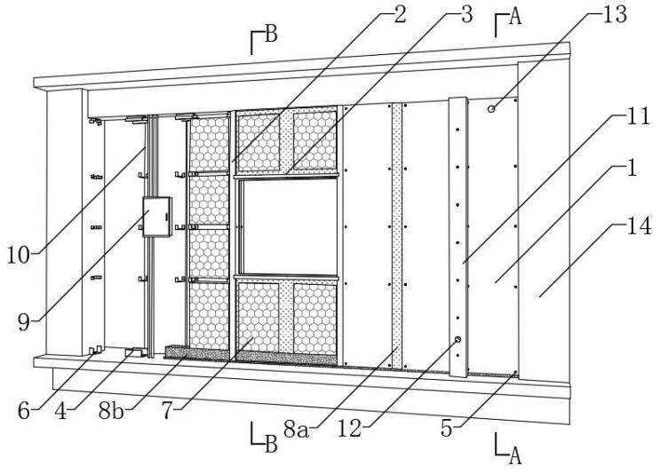
（a） 注仓墙构造示意
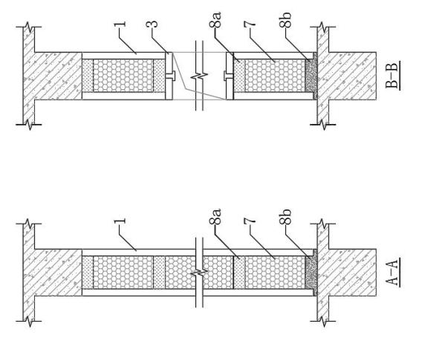
（b）A-A剖面 （c）B-B剖面
图1 注仓式自保温装配集成墙体构造
1-墙面板；2-洞口板；3-过梁板；4-连接件；5-自攻螺钉；6-螺栓；
7-保温隔热材料；8a-界面仓（填充注仓料）；8b-界面仓（填充具有防水性能的注仓料）；
9-电箱；10-管线管网；11-工具式模板；12-注浆孔；13-溢浆孔；14-主体结构
该新型墙体具有如下特点：
1、水暖电及弱电管线内置安装，避免了安装过程中开槽、开孔。
2、保温板内置安装，有效克服了外置保温板剥落、易燃等质量通病。
3、底部界面仓现浇具有防水性能的注仓料，注仓墙防水、防潮性能得到有效保障。
4、压力浇筑具有弱膨胀性能的注仓料，有效防止墙身及顶部因干缩形成的裂缝，使注仓墙的气密性得到保障。
5、墙体围护、保温隔热、墙内管线一体化。
6、链内产品标准化、工厂化、机械化、工具化程度高。预制率、干作业率均超75%。构配件使用专门工具进行运输、吊装。
注仓墙符合国家建筑工业化、产业化的政策导向。
1.0.2 本标准适用于四川省抗震设防烈度为6度~9度地区，注仓式自保温装配集成墙体作为工业与民用建筑工程的非承重墙体时的设计、施工及验收。
【条文说明】注仓式自保温装配集成墙体可适用于抗震设防区的低层、多层及高层建筑的非承重外围护墙和内隔墙。
编制组开展了注仓式自保温装配集成墙体抗冲击试验、抗弯性能试验和注仓式自保温装配集成墙体与钢筋混凝土框架连接的框架-墙体拟静力试验。试验结果表明：墙体基本力学性能满足《JGT 169-2016 建筑隔墙用轻质条板通用技术要求》的各项规定，抗压性能、抗弯性能和抗冲击性能良好，各项指标均远高于规范要求；墙体在加载初期能与框架实现协同作用，随着位移角逐渐增大，墙体与框架梁柱间逐渐出现裂缝并有一定发展，但直至达1/50层间位移角，连接部位无明显破坏；加载至1/25层间位移角，墙体也未发生严重破坏，墙体仍能与框架梁有效连接，未出现墙体掉落等现象，墙体和框架协同工作性能优异，耗散地震能力较强。
1.0.3 注仓式自保温装配集成墙体除应符合本标准的要求外，尚应符合国家及四川省现行有关标准的规定。

2 术语和符号

2.1 术语
2.1.1 注仓式自保温装配集成墙体 cast-in-place integrated insulation wall
墙面板和内置安装的保温隔热材料、管线通过在预留界面仓中浇筑注仓料，复合而成的一种新型墙体。以下简称注仓墙。
2.1.2 界面仓 interval between interfaces
界面之间预留的浇筑注仓料的通道。
2.1.3 墙面板 wall panel
安装在注仓墙两侧的预制混凝土板材。
2.1.4 洞口板 openings panel
安装在注仓墙端部和洞口两侧的预制混凝土板材。
2.1.5 过梁板 lintel panel
安装在洞口上、下的预制混凝土板材。
2.1.6 连接件 clip
墙面板之间、墙面板与主体结构之间起连接作用的金属件。
2.1.7 注仓料 gunite
填充界面仓的浆料。
2.1.8 工具式模板 tool-typed formwork
浇筑注仓料时，安装在注仓墙两侧，墙面板间隙处的板材，定尺加工、可以整体装拆周转使用。

2.2 符号
2.2.1 作用和作用效应
$F_{ek}$——沿最不利方向施加于墙体重心处的水平地震作用标准值；
$F_{l}$——局部受压面上作用的局部荷载或局部压力设计值；
$f_{cc}$——素混凝土轴心抗压强度设计值；
$N$——墙体竖向荷载设计值；
$N_{t}$——拉力；
$N_{v}$——剪力；
$q_{E}$——垂直于墙体的水平作用组合设计值；
$q_{eq}$——墙板等效水平荷载；
S——非结构构件内力组合的设计值；
$S_{Ehk}$——水平地震作用标准值的效应；
$S_{Evk}$——竖向地震作用标准值的效应；
$S_{GE}$——重力荷载代表值的效应；
$S_{wk}$——风荷载标准值的效应。
2.2.2 计算指标
f——钢材的抗拉、抗压和抗弯强度设计值；
$f_{a}$、$f_{b}$......$f_{q}$——与热流平行方向各部分面积占总面积的百分比；
$f_{v}$——钢材的抗剪强度设计值；
$G_{k}$——所计算墙体的重力荷载标准值；
$N_{t}^{f}$——抗拉承载力设计值；
$N_{v}^{f}$——抗剪承载力设计值；
$Q_{r}$——抗弯破坏荷载；
R——空气声计权隔声量；
$\overline{R}$——非匀质复合围护结构的热阻；
$R_{e}$——外表面换热阻；
$R_{d}$——抗力的设计值；
$R_{i}$——内表面换热阻；
$R_{aj}$、$R_{bj}$......$R_{qj}$——与热流垂直方向各部分的传热阻；
$R_{oua}$、$R_{oub}$......$R_{ouq}$——与热流平行方向各部分的传热阻；
αmax——水平地震影响系数最大值；
$β_{l}$——混凝土受压时的强度提高系数；
$β_{s}$——非结构构件的楼面反应谱值；
$γ$——非结构构件功能系数；
$γ_{0}$——结构重要性系数；
$γ_{Eh}$——水平地震作用分项系数；
$γ_{Ev}$——竖向地震作用分项系数；
$γ_{G}$——重力荷载分项系数；
$γ_{RE}$——承载力抗震调整系数；
$γ_{w}$——风荷载分项系数；
ζ 1——状态系数；
ζ 2——位置系数；
η——非结构构件类别系数；
$σ_{N}$——在轴力作用下的连接件正应力；
$σ_{M}$——在弯矩作用下的连接件弯曲应力；
$τ$——在剪力作用下的连接件剪应力；
$ω$——荷载分布的影响系数；
$ψ_{w}$——风荷载组合值系数。
2.2.3 几何参数
$A_{l}$——混凝土局部受压面积；
$A_{n}$——连接件在荷载作用方向净截面面积；
a——墙体荷载作用点至连接件根部距离；
b——墙体宽度；
d——自攻螺钉或射钉直径；
H——结构层高；
m——建筑围护结构综合面密度。
t——连接件的厚度；
$W_{n}$——连接件在荷载作用方向净截面模量。

3 材 料

3.1 一般规定
3.1.1 注仓式自保温装配集成墙体材料应符合现行国家和四川省有关标准的规定，并应优先采用节能、利废、环保的原材料。
【条文说明】注仓式自保温装配集成墙体应使用符合国家节能、节材、环保等产业政策的原材料，不仅应对人体无害，而且不应对环境造成污染，能够实现资源综合利用。不得使用国家明令禁止使用的材料和制品，如黏土制品、石棉及含石棉制品，未经改性的菱苦土制品以及含有辐射超标的各类工业废渣等。注仓式自保温装配集成墙体施工配套材料的选用是保证注仓墙质量的重要因素。
3.1.2 注仓式自保温装配集成墙体材料的放射性限量和检测方法应符合现行国家标准《建筑环境通用规范》GB 55016和《建筑材料放射性核素限量》GB 6566的规定。
【条文说明】墙体材料直接与人的生活、工作、活动环境相接触，影响人体健康和环境质量。墙体材料的核素放射性对环境及人体可构成严重危害，要严格禁止应用核素限量超出国家相关标准的墙体材料。墙体材料中天然放射性核素镭-226、钍-232、钾-40的放射性比活度应同时满足内照射指数(IRa)不大于1.0和外照射指数(Iγ)不大于1.0。

3.2 混凝土
3.2.1 墙面板、洞口板和过梁板等预制构件应采用细石混凝土。其强度等级应按立方体抗压强度标准值确定，不宜低于C30，不应低于C25。其性能应符合现行国家标准《混凝土结构设计规范》GB 50010的规定。
【条文说明】条文规定了预制构件材料选用。为确保预制构件性能，保证预制构件在运输、安装过程中不发生破坏，对预制构件所用细石混凝土的强度等级作出了规定。
为了提高墙面板的性能，预制构件也可以掺入碳纤维、钢纤维等，指标应符合国家现行相关标准的规定；当无相关标准时，应通过试验确认其适用性，并确定相关性能指标。
3.2.2 细石混凝土粗骨料的最大粒径不宜大于10mm。粒径不大于0.125mm的细骨料宜占骨料总量的4％～9％。
【条文说明】墙面板厚度均较薄，故其骨料粒径不能太粗，并应保证一定的小粒径细骨料含量。

3.3 注仓料
3.3.1 注仓料可采用石膏基轻混凝土、泡沫混凝土、聚苯颗粒混凝土等轻混凝土，并应符合下列规定：
1 石膏基轻混凝土的基本性能应符合表3.3.1-1的要求。
表3.3.1-1 石膏基轻混凝土基本性能
项目 |  | 技术指标
表观密度（kg/m³） |  | 800~1200
立方体抗压强度（MPa） |  | ≥3.0
导热系数[W/(m·k)] |  | 0.16~0.20
体积吸水率（%） |  | ≤5
燃烧性能分级 |  | A2级
放射性 | 内照射指数IRa | ≤1.0
 | 外照射指数Ir | ≤1.0
匀质性[干表观密度差(kg/m³)] |  | ≤50

2 泡沫混凝土的基本性能应符合表3.3.1-2的要求。
表3.3.1-2 泡沫混凝土基本性能
项目 |  | 技术指标
表观密度（kg/m³） |  | 400~800
立方体抗压强度（MPa） |  | ≥3.0
导热系数[W/(m·k)] |  | 0.10~0.21
体积吸水率（%） |  | ≤5
燃烧性能分级 |  | A1级
放射性 | 内照射指数IRa | ≤1.0
 | 外照射指数Ir | ≤1.0
匀质性[干表观密度差(kg/m³)] |  | ≤50

3 聚苯颗粒混凝土的基本性能应符合表3.3.1-3的要求。
表3.3.1-3 聚苯颗粒混凝土基本性能
项目 |  | 技术指标
表观密度（kg/m³） |  | 450~650
立方体抗压强度（MPa） |  | ≥3.0
导热系数[W/(m·k)] |  | 0.10~0.14
体积吸水率（%） |  | ≤5
燃烧性能分级 |  | A2级
放射性 | 内照射指数IRa | ≤1.0
 | 外照射指数Ir | ≤1.0
匀质性[干表观密度差(kg/m³)] |  | ≤50

4 当注仓料选用其他种类的轻混凝土时，其性能指标应符合国家现行相关标准的规定。
3.3.2 注仓料的表观密度不宜低于400kg/m³，不应大于1200kg/m³。按标准方法制作﹑养护的边长为100mm立方体试件的抗压强度平均值不宜低于3.0N/mm²，单块抗压强度最小值不宜低于2.55N/mm²。
【条文说明】用于注仓料的轻混凝土应具有一定强度，注仓料作用为对墙面板和保温隔热材料进行粘结复合，因此规定抗压强度平均值不宜低于3.0N/mm²，单块抗压强度最小值不宜低于平均值的85%。
3.3.3 注仓料的燃烧性能不应低于A2级。
3.3.4 具有防水性能的注仓料，添加的防水剂应符合现行行业标准《砂浆、混凝土防水剂》JC/T 474的规定，且防水剂砂浆的性能要求应满足表3.3.4的要求。
表3.3.4 防水剂受检砂浆的性能要求
项目 |  | 性能指标
凝结时间 | 初凝（min） | ≥45
 | 终凝（h） | ≤10
抗压强度比（%） | 28d | ≥90
吸水量比（%） | 48h | ≤60
收缩率比（%） |  | ≤80

3.4 钢丝
3.4.1 墙面板中的钢丝应为冷拔低碳钢丝，直径宜为3~4mm，其性能应符合现行行业标准《冷拔低碳钢丝应用技术规程》JGJ 19的规定。
3.4.2 钢丝通过焊接构成钢丝网架。焊接应可靠，焊点应无过烧现象，不得漏焊、脱焊。焊接质量应满足现行行业标准《钢筋焊接网混凝土结构技术规程》JGJ 114的规定。

3.5 保温隔热材料
3.5.1 保温隔热材料可采用模塑聚苯乙烯泡沫塑料板、挤塑聚苯乙烯泡沫板和硬泡聚氨酯板等材料，并应符合下列规定：
1 模塑聚苯乙烯泡沫塑料板主要性能指标应符合表3.5.1-1的要求。
表3.5.1-1 模塑聚苯乙烯泡沫塑料板主要性能指标
项目 | 性能指标
表观密度(kg/m³) | 18~22
导热系数[W/(m·k)] | ≤0.039
压缩强度（MPa） | ≥0.10
垂直于板面的抗拉强（MPa） | ≥0.10
尺寸稳定性（%） | ≤0.30
吸水率（%） | ≤3
燃烧性能 | 不低于B1级

2 挤塑聚苯乙烯泡沫板主要性能指标应符合表3.5.1-2的要求。
表3.5.1-2 挤塑聚苯乙烯泡沫板主要性能指标
项目 | 性能指标
表观密度(kg/m³) | 25~35
导热系数[W/(m·k)] | ≤0.030
压缩强度（MPa） | ≥0.20
垂直于板面的抗拉强度（MPa） | ≥0.20
尺寸稳定性（%） | ≤1.2
吸水率（%） | ≤1.5
燃烧性能 | 不低于B1级

3 硬泡聚氨酯板主要性能指标应符合表3.5.1-3的要求。
表3.5.1-3 硬泡聚氨酯板主要性能指标
项目 | 性能指标
表观密度(kg/m³) | 45~60
导热系数[W/(m·k)] | ≤0.024
压缩强度（MPa） | ≥0.15
垂直于板面的抗拉强度（MPa） | ≥0.10
尺寸稳定性（%） | ≤1.0
吸水率（%） | ≤3
燃烧性能 | 不低于B1级

4 当选用其他种类的保温隔热材料时，其性能指标应符合国家现行相关标准的规定。
【条文说明】本条文规定了注仓式自保温装配集成墙体中，模塑聚苯乙烯泡沫塑料板、挤塑聚苯乙烯泡沫板、硬泡聚氨酯板的要求。
3.5.2 保温隔热材料吸水率不应大于5%，燃烧性能不应低于B1级。
3.5.3 当保温隔热材料使用模塑聚苯乙烯泡沫塑料板、挤塑聚苯乙烯泡沫板时，在工程应用前，应在自然条件下至少陈化42d或在（60±5)℃环境中至少陈化5d。
【条文说明】模塑聚苯乙烯泡沫塑料板、挤塑聚苯乙烯泡沫板在工程应用前经过一定条件、一定时间的陈化，防止聚苯板因后收缩而造成与注仓料剥离，在注仓墙内部产生空隙。聚苯板陈化，可使制品的尺寸基本稳定，满足尺寸稳定性的要求。本条对聚苯板的陈化要求系参照美国标准ASTM2430——2005《外墙外保温及饰面孔应用膨胀聚苯乙烯泡沫(EPS)》的相关规定。

3.6 连接和封堵材料
3.6.1 连接件所用的钢带及钢板厚度不应小于2mm，强度等级不应小于Q355，其性能应符合下列规定：
1 钢带及钢板应采用符合现行国家标准《连续热镀锌和锌合金镀层钢板及钢带》GB/T 2518。当有可靠依据时，可采用其他牌号的钢材，但应符合相应有关国家标准的要求。
2 钢带及钢板应具有抗拉强度、伸长率、屈服强度、冷弯试验和硫、磷含量的合格保证。
3 钢带及钢板热镀锌量一般不小于250g/m²，并应满足现行国家或行业标准的规定。
3.6.2 螺栓及锚栓的性能等级不应小于8.8级，并应符合下列规定：
1 普通螺栓应符合现行国家标准《六角头螺栓C级》GB/T 5780的规定，其机械性能应符合现行国家标准《紧固件机械性能螺栓、螺钉和螺柱》GB/T 3098.1的规定。
2 锚栓应符合现行行业标准《混凝土用机械锚栓》JG/T 160的规定。锚栓宜采用特殊倒锥形化学锚栓，其设置和验收应符合现行行业标准《混凝土结构后锚固技术规程》JGJ 145的相关规定。
3.6.3 自攻螺钉应符合现行国家标准《十字槽盘头自钻自攻螺钉》GB/T 15856.1、《十字槽沉头自钻自攻螺钉》GB/T 15856.2、《十字槽半沉头自钻自攻螺钉》GB/T 15856.3、《六角法兰面自钻自攻螺钉》GB/T 15856.4、《六角凸缘自钻自攻螺钉》GB/T 15856.5或《开槽盘头自攻螺钉》GB/T 5282、《开槽沉头自攻螺钉》GB/T 5283、《开槽半沉头自攻螺钉》GB/T 5284、《六角头自攻螺钉》GB/T 5285的规定。
3.6.4 射钉表面应镀锌、钝化,其性能应符合现行国家标准《射钉》GB/T 18981的有关规定。
3.6.5 钢材焊接时所用焊条应符合现行国家标准《非合金钢及细晶粒钢焊条》GB/T 5117、《热强钢焊条》GB/T 5118、《不锈钢焊条》GB/T 983的有关规定。
3.6.6 耐碱玻纤网格布的技术指标应符合现行行业标准《耐碱玻璃纤维网布》JC/T 841的有关规定。
3.6.7 接缝纸带应符合现行行业标准《接缝纸带》JC/T 2076的有关规定。
3.6.8 嵌缝石膏应符合现行行业标准《嵌缝石膏》JC/T 2075的有关规定。

4 设 计

4.1 一般规定
4.1.1 注仓式自保温装配集成墙体设计技术文件应包括下列内容：
1 墙体的轴线分布、厚度、门窗位置和洞口尺寸。
2 墙体的防火、隔声、防水和保温等技术性能要求。
3 墙体的抗震性能要求。
4 墙体与主体结构的连接构造。
5 墙体特殊部位的加强措施。
4.1.2 设计时应根据建筑功能、使用环境等因素选定合适的墙体厚度、墙面板规格和注仓料密度。
【条文说明】不同建筑功能和使用环境对墙体的耐火极限、隔声性能和热工性能的要求不同。
4.1.3 注仓式自保温装配集成墙体设计时应根据选用的注仓料密度进行注仓墙荷载计算。注仓墙容重可按照表4.1.3采用。
表4.1.3 不同注仓料密度注仓墙容重
墙厚  （mm） | 注仓料密度  （kg/m³） | 容重  （kN/m³）
≤200 | 400 | 9.2
 | 600 | 10.0
 | 1000 | 11.5
 | 1200 | 12.3
200~300 | 400 | 10.1
 | 600 | 11.2
 | 1000 | 13.5
 | 1200 | 14.6
注：表中计算使用的墙面板容重为25kN/m³，注浆料容重为0.5kN/m³。

4.1.4 注仓式自保温装配集成墙体上单点吊挂荷载不宜大于2kN。吊挂件不宜安装在界面仓处。
4.1.5 注仓式自保温装配集成墙体可采用刷涂料﹑贴壁纸﹑粘瓷砖或薄石材等装修做法。采用粘瓷砖或薄石材等装修做法时，应对墙面进行相应的拉毛或挂网处理。
4.1.6 注仓式自保温装配集成墙体结构设计除符合现行国家标准《建筑与市政工程抗震通用规范》GB 55002、《建筑结构可靠性设计统一标准》GB 50068、《建筑结构荷载规范》GB 50009、《建筑抗震设计规范》GB 50011的规定以外，尚应符合国家现行相关标准的规定。防火、隔声、防水、防潮、热工等功能设计，应符合国家相关标准的要求。

4.2 设计计算
4.2.1 注仓墙及其与主体结构的连接的抗震设计应不低于下列抗震设防目标：
1 当遭遇低于本地区设防烈度的多遇地震影响时，注仓墙可能发生轻微损坏经一般性修理后可恢复正常使用。
2 当遭遇相当于本地区设防烈度的设防地震影响时，注仓墙可能发生不致造成人员伤亡和危及主体结构安全的严重损坏。
3 当遭遇高于本地区设防烈度的罕遇地震影响时，注仓墙不致倒塌伤人。
【条文说明】本条性能目标依据中华人民共和国行业标准《非结构构件抗震设计规范》（JGJ 339-2015)。考虑到注仓墙的性能试验效果较好，试验结果高于前述标准的性能目标，因此提出不低于该目标，实际工程可以根据具体情况采用更高的目标。
4.2.2 注仓墙及其与主体结构的连接设计应考虑自重荷载、风荷载和地震作用。4.2.3 当抗震设防烈度为8度且功能级别为一级或者抗震设防烈度9度且功能等级为一、二级的结构时，注仓墙应进行抗震承载力验算。
4.2.4 外围护墙体风荷载标准值应按现行国家标准《建筑结构荷载规范》GB 50009的规定进行计算，且不应小于1.0kN/m²。
4.2.5 主体结构内力和变形计算时，应计入注仓墙对结构刚度的影响。可采用周期折减的方法考虑其对结构刚度的影响，应符合下列规定：
1 混凝土结构
框架结构，周期折减系数可取0.7~0.9；剪力墙结构可取0.8~1.0；框架—剪力墙结构可取0.7~0.9。
2 钢结构
框架结构，周期折减系数可取0.6~0.8；框架—支撑结构可取0.7~0.9。
当注仓墙较少、材料强度较低或者采用柔性连接时，可以采用较高的折减系数。
【条文说明】注仓墙会加大主体结构的刚度，当主体结构刚度越柔，影响越明显，一般采用周期折减的方法考虑其对结构刚度的影响。本标准的折减系数参照了《装配式混凝土建筑技术标准》GB/T 51231、《高层建筑混凝土结构技术规程》JGJ 3、《高层民用建筑钢结构技术规程》JGJ 99和《四川省多层装配式钢结构住宅技术标准》DBJ51/T 119的有关规定。
4.2.6 注仓墙的地震作用计算方法，应符合下列要求：
1 注仓墙及其与建筑结构的连接可仅进行水平地震作用下的计算分析，9度时宜计入竖向地震作用。
2 注仓墙的地震作用应施加于其重心，水平地震力应沿任一水平方向。
3 注仓墙的地震作用可采用等效侧力法进行计算。
4 竖向地震作用可取水平作用的0.65倍。
【条文说明】注仓墙属于非结构构件，其抗震设计和构造应满足现行国家标准《建筑抗震设计规范》GB 50011和行业标准《非结构构件抗震设计规范》JGJ 339的要求，如注仓墙与主体结构应有可靠的拉结，应能适应主体结构不同方向的层间变形。
采用等效侧力法时，水平地震作用标准值宜按下列公式计算：
$$F_{ek}=γηζ_{1}ζ_{2}α_{max}G_{k}$$
式中：$F_{ek}$——沿最不利方向施加于注仓墙重心处的水平地震作用标准值；
γ——非结构构件功能系数，一、二、三级分别取1.4、1.0、0.7；
η——非结构构件类别系数，按下表的规定采用；
ζ 1——状态系数；宜取2.0；
ζ 2——位置系数，建筑的顶点宜取2.0，底部宜取1.0，沿高度线性分布；对要求采用时程分析法补充计算的结构，应按其计算结果调整；
$α_{max}$——水平地震影响系数最大值，按现行国家标准《建筑抗震设计规范》GB 50011关于多遇地震的规定采用；
$G_{k}$——所计算注仓墙的重力荷载代表值（kN）。

注仓式自保温装配集成墙体的类别系数
构件、部件名称 |  | 类别系数 | 功能级别
 |  |  | 甲类建筑 | 乙类建筑 | 丙类建筑
非承重外墙 | 围护墙 | 1.0 | 一级 | 一级 | 二级
非承重内墙 | 楼梯间及逃生通道隔墙 | 1.2 | 一级 | 一级 | 一级
 | 电梯间隔墙 | 1.2 | 一级 | 二级 | 三级
 | 天井隔墙 | 1.2 | 一级 | 二级 | 二级
 | 到顶防火隔墙 | 0.9 | 一级 | 二级 | 二级
 | 其它隔墙 | 0.6 | 二级 | 三级 | 三级
连接 | 注仓墙连接件 | 1.2 | 一级 | 一级 | 二级
 | 饰面连接件 | 1.0 | 二级 | 二级 | 二级
注：1 闹市区丙类建筑临街面的外围护注仓墙、应提高一级，一级时不再提高；
2 平时无人地段乙、丙类建筑的外墙及其连接件，可降低一级，三级时不再降低；
3 房屋总高度超过12m的乙类框架结构的楼电梯间隔墙、天井隔墙，应提高一级，一级时不再提高；
4 丙类建筑内有易燃气体时，其天井隔墙宜提高一级；
5 不同功能级别的注仓墙连接在一起时，应按较高功能级别的要求进行设计。
对于一些体型特别复杂，按现行国家标准《建筑抗震设计规范》GB 50011的要求，需要采用时程分析法进行结构整体分析的结构。此时，非结构构件的地震作用可取弹性时程分析的结果。
4.2.7 注仓墙荷载效应计算，应按持久设计状况和地震设计状况分别进行：
1 仅考虑风荷载标准值的基本组合，应按下式计算：
${S=γ}_{G}S_{GE}+γ_{w}S_{wk}$ （4.2.7-1）
式中：S——非结构构件内力组合的设计值，包括组合的弯矩、轴向力和剪力设
计值等；
$γ_{G}$——重力荷载分项系数，当重力荷载效应对非结构构件承载能力不利时应采用1.3，重力荷载效应对非结构构件承载能力有利时不应大于1.0；
$γ_{w}$——风荷载分项系数，应采用1.5；
$S_{GE}$——重力荷载代表值的效应；
$S_{wk}$——风荷载标准值的效应。
2 地震作用标准值效应和其他荷载效应的基本组合，应按下式计算：
${{S=γ}_{G}S_{GE}+γ}_{Eh}S_{Ehk}+γ_{Ev}S_{EvK}+{ψ_{w}γ}_{w}S_{wk}$ （4.2.7-2）
式中：$γ_{Eh}$、$γ_{Ev}$——分别为水平、竖向地震作用分项系数，应按表4.2.7采用；
$S_{Ehk}$——水平地震作用标准值的效应，尚应乘以相应的增大系数或调整系数；
$S_{Evk}$——竖向地震作用标准值的效应，尚应乘以相应的增大系数或调整系数；
$ψ_{w}$——风荷载组合值系数，应采用0.2。

表4.2.7 地震作用分项系数
地震作用 | $$γ_{Eh}$$ | $$γ_{Ev}$$
仅计算水平地震作用 | 1.4 | 0
仅计算竖向地震作用 | 0 | 1.4
水平地震为主，同时计算水平与竖向地震作用 | 1.4 | 0.5
竖向地震为主，同时计算水平与竖向地震作用 | 0.5 | 1.4

【条文说明】本条规定了地震作用效应组合的原则。注仓墙的重力荷载代表值，按国家标准《 建筑与市政工程抗震通用规范》GB 55002的规定取值外，在地震作用的效应组合时，一般情况下可不考虑其效应增大系数或调整系数。此外，对于注仓式自保温装配集成墙体，因承受局部的风力作用，与整体结构不同，均应计入风力的组合。
4.2.8 注仓墙及其连接承载力应按下式进行验算。
1 对于承载能力极限状态，应按下式进行设计：
${γ_{0}S_{d}≤R}_{d}$ （4.2.8-1）
式中：$γ_{0}$——结构重要性系数，应按各有关建筑结构设计标准的规定采用；
$R_{d}$——抗力的设计值，应按各有关设计规范的规定确定。
2 注仓墙及其连接应按下式进行抗震验算：
${S≤R/γ}_{RE}$ （4.2.8-2）
式中：R——承载力设计值，摩擦力不得作为抵抗地震作用的抗力；
$γ_{RE}$——承载力抗震调整系数，应采用1.0。
【条文说明】本条规定了抗震承载力验算原则，强调摩擦力不得作为抗震设计的抗力。
4.2.9 注仓墙在地震作用下的变形不应超过其自身的变形能力，且应符合现行国家标准《建筑抗震设计规范》GB 50011对主体结构的层间位移要求。
【条文说明】本条强调注仓式自保温装配集成墙体的变形需满足主体结构的层间变形要求及自身的变形能力。
编制组通过拟静力试验研究注仓墙作为框架结构填充墙，在低周往复荷载作用下的承载能力、变形能力和抗震性能，以及注仓料对注仓墙连接处的连接强度、刚度的影响。
试验发现，注仓墙用于框架，与框架主体结构相连，在加载初期，层间位移角未达到规范限值（1/50）时，注仓墙能与框架变形相协调。
随着位移角逐渐增大，注仓墙与框架梁柱间逐渐出现裂缝并有一定发展，当层间位移角达到规范限值（1/50）时，连接部位无明显破坏也无明显变形不协调情况。
在试件达峰值后，注仓墙与框架梁柱逐渐因为裂缝宽度较大而在界面仓有脱开的趋势，注仓墙与框架梁的连接部位连接并未破坏。层间位移角达到规范限值（1/50）甚至层间位移角达到规范限值（1/20）阶段，注仓墙仍能与框架梁有效连接，未出现墙面板混凝土严重破坏和墙面板掉落等现象，注仓墙间协同性能优异，耗散地震能力较强。

4.2.10 注仓墙平面外强度应满足下列要求：
$q_{eq}={(\frac{H}{2.3})}^{2}×q_{E}$ （4.2.10-1）
$q_{eq}≤Q_{r}$ （4.2.10-2）
式中：$q_{eq}$——墙板等效水平荷载（kN/m²）；
H——结构层高（m）；
$q_{E}$——垂直于注仓墙的水平作用组合设计值（kN/m²）；
$Q_{r}$——抗弯破坏荷载（kN/m²），当墙厚≤150mm时，抗弯破坏荷载不应小于1.5倍注仓墙自重，当墙厚>150mm时，抗弯破坏荷载不应小于2倍注仓墙自重。
【条文说明】根据现行行业标准《建筑隔墙用轻质条板通用技术要求》JG/T 169的规定，当墙厚≤150mm时，抗弯破坏荷载不应小于1.5倍注仓墙自重，当墙厚>150mm时，抗弯破坏荷载不应小于2倍注仓墙自重。
注仓墙抗弯性能试验，参照标准规定，使用标准加工的试验铰支座。在其上施加堆载，模拟均布荷载。
注仓墙加载至两倍自重荷载后，无明显裂缝产生，挠度、钢筋应变、表面混凝土应变数据正常且始终处于较小值。注仓墙未出现明显破坏情况，满足规范要求。
4.2.11 墙面板与自攻螺钉连接处所受的局部压力应符合下列规定：
$F_{l}≤ωβ_{l}f_{cc}A_{l}$ （4.2.11）
式中：$F_{l}$——局部受压面上作用的局部荷载或局部压力设计值（kN）；
$ω$——荷载分布的影响系数，应取1.0；
$β_{l}$——混凝土受压时的强度提高系数，应按现行国家标准《混凝土结构设计规范》GB 50010的有关规定进行计算；
$f_{cc}$——素混凝土轴心抗压强度设计值（N／mm²），按混凝土轴心抗压强度设计值乘以系数0.85取用；
$A_{l}$——混凝土局部受压面积，应按现行国家标准《混凝土结构设计规范》GB 50010的有关规定进行计算。
4.2.12 连接件应力应符合下列要求：
$σ_{N}=\frac{N}{A_{n}}≤f$ （4.2.12-1）
$σ_{M}=\frac{q_{E}Hab}{2W_{n}}≤f$ （4.2.12-2）
$τ=\frac{q_{E}Hb}{2A_{n}}≤f_{v}$ （4.2.12-3）
式中：$N$——注仓墙竖向荷载设计值（N）；
a——注仓墙荷载作用点至连接件根部距离（mm）；
b——注仓墙宽度（mm）；
$A_{n}$——连接件在荷载作用方向净截面面积（mm²）；
$W_{n}$——连接件在荷载作用方向净截面模量（mm³）；
f——钢材的抗拉、抗压和抗弯强度设计值（N／mm²）；
$f_{v}$——钢材的抗剪强度设计值（N／mm²）；
$σ_{N}$、$σ_{M}$、$τ$——分别在轴力、弯矩、剪力作用下的连接件正应力、弯曲应力和剪应力。
在同时存在正应力和剪应力等复杂应力状态时，应应符合下列要求：
$\sqrt{σ^{2}+3τ^{2}}≤1.1f$ （4.2.12-4）
4.2.13 用于墙面板与连接件、连接件与主体结构的自攻螺钉、射钉的强度可按下列规定计算：
1 每个自攻螺钉或射钉所受的拉力应不大于按下列公式计算的抗拉承载力设计值。
$N_{t}^{f}=8.5tf$ （4.2.13-1）
式中：$N_{t}^{f}$——一个自攻螺钉或射钉的抗拉承载力设计值（N）；
t——连接件的厚度（mm）。
2 当连接件受剪时，每个连接件所承受的剪力应不大于按下列公式计算的抗剪承载力设计值。
自攻螺钉：
$N_{v}^{f}=2.4tdf$ （4.2.13-2）
射钉：
$N_{v}^{f}=3.7tdf$ （4.2.13-3）
式中：$N_{v}^{f}$——一个连接件的抗剪承载力设计值（N）；
d——自攻螺钉或射钉直径（mm）；
t——连接件的厚度（mm）。
3 同时承受剪力和拉力作用的自攻螺钉和射钉连接，应符合下式要求：
$\sqrt{{\left(\frac{N_{v}}{N_{v}^{f}}\right)}^{2}+{\left(\frac{N_{t}}{N_{t}^{f}}\right)}^{2}}≤1$ （4.2.13-4）
式中：$N_{v}$、$N_{t}$——一个连接件所承受的剪力和拉力；
$N_{v}^{f}$、$N_{t}^{f}$——一个连接件的抗剪力和抗拉承载力设计值。
【条文说明】自攻螺钉和射钉受拉，且只承受静力荷载时，所受拉力应不大于下列公式计算的抗拉承载力设计值。
$$N_{t}^{f}=17tf$$
式中：$N_{t}^{f}$——一个自攻螺钉或射钉的抗拉承载力设计值（N）；
t——连接件的厚度（mm）。
自攻螺钉或射钉受拉，且在承受风力作用时有可能出现疲劳破坏。因此在计算注仓式自保温装配集成墙体遇风组合作用时，自攻螺钉和射钉的抗拉承载力设计值取静荷作用时的一半。
试验表明传递剪力的连接不存在遇风组合的疲劳问题，抗剪连接的破坏模式主要以被连接板件的撕裂和连接件的倾斜拔出为主。单个连接件的抗剪承载力设计值仅与被连板件的厚度和其屈服强度的标准值以及连接件的直径有关。
4.2.14 用于连接件与主体结构的锚栓应满足下列规定：
1 直径不应小于8mm，锚栓的设置应符合现行行业标准《混凝土结构后锚固技术规程》JGJ 145的相关规定。
2 在抗震设防区时，化学锚栓应进行抗震性能检验，最小有效锚固相对深度应满足现行行业《混凝土结构后锚固技术规程》JGJ 145的规定，宜满足hef，min=6d的要求，当有充分试验依据及可靠工程经验并经国家指定机构认证许可时，可不受限制。
3 螺栓适用于抗震设防烈度8度及以下地区，用于9度地区时，应通过试验及专家论证确认其可靠性。
【条文说明】注仓墙系非结构构件，因此锚栓的锚固深度按照非结构构件的连接确定。
在抗震设防区时，锚栓的最小有效锚固相对深度在《混凝土结构后锚固技术规程》JGJ 145规定的基础上乘以1.1，且宜满足hef，min=6d的要求。
4.2.15 注仓墙之间、注仓墙与主体结构之间的连接构造尚应符合现行国家标准《建筑与市政工程抗震通用规范》GB 55002、《建筑抗震设计规范》GB 50011和现行行业标准《非结构构件抗震设计规范》JGJ 339的有关规定。

4.3 防火设计
4.3.1 注仓墙的耐火极限应符合现行国家标准《建筑防火通用规范》GB 55037和《建筑设计防火规范》GB 50016的规定。
【条文说明】注仓墙的耐火极限是根据公安部消防研究所做的测试所得。建筑师根据给定的墙体耐火极限，结合现行国家标准《建筑设计防火规范》GB 50016和建筑功能设计注仓墙。
在防火试验中，由于保温隔热材料安装在墙面板之间，并使用注仓料包裹，采用不同的构造形式，耐火极限可达到1.0h、2.0h。当对注仓墙耐火有更高要求（如：防火墙）时，建议采用燃烧性能等级为A级的保温隔热材料或全部采用A级注仓料填充。
4.3.2 设计时，应根据不同部位注仓墙的耐火极限要求，选择相应的注仓墙构造。当选用其他构造时，应通过相关试验确认其耐火极限。
1 当200厚注仓墙两侧采用30mm厚墙面板（图4.3.2-1），其耐火极限为1.5h。
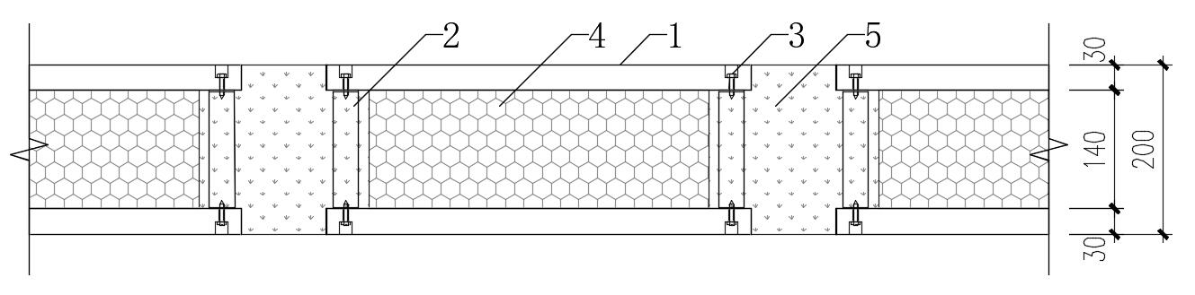
图4.3.2-1 两侧采用30mm厚墙面板的注仓墙构造
1-墙面板；2-连接件；3-自攻螺钉；4-保温隔热材料；5-注仓料

2 当200厚注仓墙两侧的墙面板和注仓料的总厚度为50mm（图4.3.2-2），其耐火极限为2.0h。

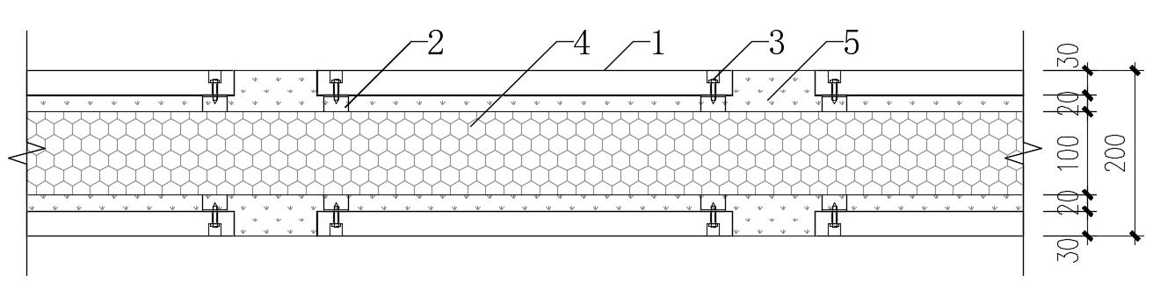
图4.3.2-2 两侧的墙面板和注仓料的总厚度为50mm的注仓墙构造
1-墙面板；2-连接件；3-自攻螺钉；4-保温隔热材料；5-注仓料

【条文说明】按《建筑构件耐火试验方法 第1部分:通用要求》（GB/T 9978.1）和《建筑构件耐火试验方法 第8部分:非承重垂直分隔构件的特殊要求》（GB/T 9978.8）的要求，选择两种注仓墙构造进行了耐火试验。
注仓墙保温隔热材料选择模塑聚苯乙烯泡沫塑料板（B1级），注仓料选择石膏基轻混凝土（A2级）时，耐火试验结果如下表：
图（a）注仓墙耐火极限试验情况
检测项目 |  | 单位 | 标准要求 | 实测结果 | 单项结论
耐火  完整性 | 缝隙超限 | - | 6mm探棒未穿过缝隙进入试验炉内，或穿过缝隙沿缝隙长度方向移动小于150mm | 102min期间内试件背面缝隙未能穿过 | 该样品耐火极限为102min
 |  | - | 25mm探棒不可以穿过缝隙进入试验炉内 | 102min期间内试件背面缝隙未能穿过
 | 棉垫被点燃 | - | 棉垫不被点燃 | 102min期间棉垫未能被点燃
 | 连续火焰 | s | ≤10 | 102min期间内背火未出现火焰
耐火  隔热性 | 试件背火面  平均温升 | ℃ | ≤140 | 102min时试件背火面平均温升122.1℃ | 该样品耐火极限为102min
 | 试件背火面  最高温升 | ℃ | ≤180 | 102min时试件背火面最高温升180.2℃

图（b）注仓墙耐火极限试验情况
检测项目 |  | 单位 | 标准要求 | 实测结果 | 单项结论
耐火  完整性 | 缝隙超限 | - | 6mm探棒未穿过缝隙进入试验炉内，或穿过缝隙沿缝隙长度方向移动小于150mm | 2h期间内试件背面缝隙未能穿过 | 该样品耐火极限为2h
 |  | - | 25mm探棒不可以穿过缝隙进入试验炉内 | 2h期间内试件背面缝隙未能穿过
 | 棉垫被点燃 | - | 棉垫不被点燃 | 2h期间棉垫未能被点燃
 | 连续火焰 | s | ≤10 | 102min期间内背火未出现火焰
耐火  隔热性 | 试件背火面  平均温升 | ℃ | ≤140 | 2h时试件背火面平均温升83.93℃ | 该样品耐火极限为2h
 | 试件背火面  最高温升 | ℃ | ≤180 | 2h时试件背火面最高温升93.4℃

4.3.3 注仓墙用于建筑外墙，当采用B1级的保温隔热材料时，两侧的墙面板和注仓料的总厚度不应小于50mm。
【条文说明】依据现行国家标准《建筑设计防火规范》GB 50016的规定，建筑的外围护结构采用保温材料与两侧不燃性结构构成无空腔复合保温结构体时，该复合保温结构体的耐火极限不应低于所在外围护结构的耐火性能要求。当保温材料的燃烧性能为B1级或B2级时，保温材料两侧不燃性结构的厚度均不应小于50mm。
4.3.4 墙内安装管线、管网的部位，应与保温隔热材料之间预留不小于20mm的间隙，并使用注仓料填充密实。

4.4 隔声设计
4.4.1 注仓墙用于民用建筑时，隔声性能应符合现行国家标准《民用建筑隔声设计规范》GB 50118的有关规定。
【条文说明】隔声性能是反映房屋舒适性的重要指标之一。不同建筑功能、不同部位的隔墙隔声性能要求不同，可参照现行国家标准《民用建筑隔声设计规范》GB 5118的规定。
4.4.2 设计时，应根据不同部位注仓墙的隔声要求，选择相应的注仓料密度。
1 选择图4.4.2-1注仓墙构造时，不同注仓料密度注仓墙空气声计权隔声量按照表4.4.2-1采用。
图4.4.2-1 常用注仓墙构造（一）
1-墙面板；2-连接件；3-自攻螺钉；4-保温隔热材料；5-注仓料

表4.4.2-1 不同注仓料密度注仓墙空气声计权隔声量
注仓料密度（kg/m³） | 注仓墙空气声计权隔声量  （dB）
400 | 42
600 | 43
1000 | 43
1200 | 44

2 选择图4.4.2-2注仓墙构造时，不同注仓料密度注仓墙空气声计权隔声量按照表4.4.2-2采用。
图4.4.2-2 常用注仓墙构造（二）
1-墙面板；2-连接件；3-自攻螺钉；4-保温隔热材料；5-注仓料

表4.4.2-2 不同注仓料密度注仓墙空气声计权隔声量
注仓料密度（kg/m³） | 注仓墙空气声计权隔声量  （dB）
400 | 43
600 | 43
1000 | 44
1200 | 45

【条文说明】设计时，应根据不同部位注仓墙的空气隔声要求，选择相应的注仓墙构造。空气声计权隔声量可通过实验室测量或按照以下公式计算：
1 综合面密度≥200kg/m²
$$R=23lgm−9$$
2 综合面密度≤200kg/m²
$$R=13.5lgm+13$$
式中：R——空气声计权隔声量（dB）；
m——建筑围护结构综合面密度（kg/m²）。

4.5 热工设计
4.5.1 注仓墙用于外墙、住宅分户墙、分隔供暖与非供暖空间的隔墙时，其热工性能应符合现行国家标准《民用建筑热工设计规范》GB 50176以及现行地方标准《四川省居住建筑节能设计标准》DBJ 51/5027、《四川省公共建筑节能设计标准》DBJ 51/143的有关规定，应按国家和四川省现行节能标准进行节能设计。保温隔热材料厚度应通过对围护结构热工性能的计算确定。当不能符合国家现行有关建筑节能设计标准的规定时，应另行采取保温措施。
【条文说明】本条规定了注仓墙的保温性能设计要求。不同气候区、不同类型房屋执行的建筑节能设计标准不同，对注仓式自保温装配集成墙体传热系数和热阻的要求不同。
4.5.2 设计时，应根据不同部位注仓墙的热工要求，选择相应的注仓墙构造和厚度。
1 选择图4.5.2-1注仓墙构造时，不同厚度的传热系数按照表4.5.2-1采用。
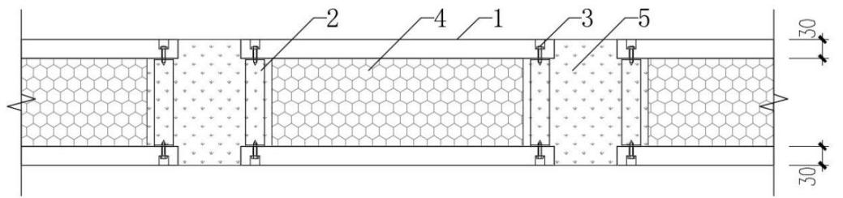
图4.5.2-1 常用注仓墙构造（一）
1-墙面板；2-连接件；3-自攻螺钉；4-保温隔热材料；5-注仓料

表4.5.2-1 不同厚度注仓墙热阻及传热系数
墙厚  （mm） | 保温隔热材料厚度  （mm） | 热阻  [m²·K/W] | 传热系数  [W/(m²·K)]
160 | 100 | 1.276 | 0.701
180 | 120 | 1.512 | 0.602
200 | 140 | 1.747 | 0.527
240 | 180 | 2.214 | 0.423
300 | 240 | 2.912 | 0.327
注：表中计算使用的保温隔热材料导热系数为0.039W/m·K，注浆料导热系数为0.16W/m·K。

2 选择图4.5.2-2注仓墙构造时，不同厚度的传热系数按照表4.5.2-2采用。
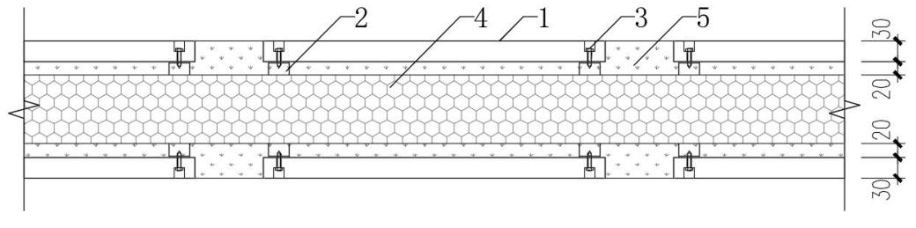
图4.5.2-2 常用注仓墙构造（二）
1-墙面板；2-连接件；3-自攻螺钉；4-保温隔热材料；5-注仓料

表4.5.2-2 不同厚度注仓墙热阻及传热系数
墙厚  （mm） | 保温隔热材料厚度  （mm） | 热阻  [m²·K／W] | 传热系数  [W/(m²·K)]
160 | 60 | 1.019 | 0.856
180 | 80 | 1.259 | 0.710
200 | 100 | 1.498 | 0.607
240 | 140 | 1.971 | 0.472
300 | 200 | 2.674 | 0.354
注：表中计算使用的保温隔热材料导热系数为0.039W/m·K，注浆料导热系数为0.16W/m·K。
【条文说明】注仓墙设计时，热阻的计算可参照《民用建筑热工设计规范》GB 50176中对由两种以上材料组成的、二（三）向非均质复合围护结构热阻计算的规定：
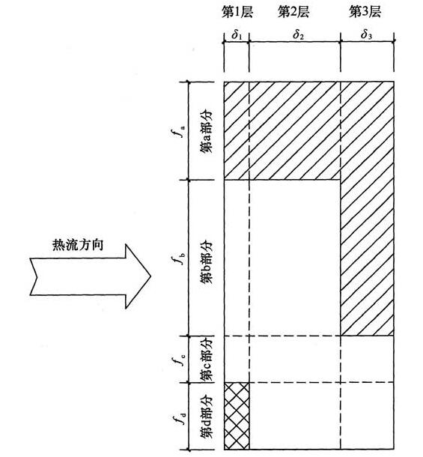
非均质复合围护结构热阻计算简图

$$\overline{R}=\frac{R_{ou}+R_{ol}}{2}−（R_{i}+R_{e}）$$
$$R_{ou}=\frac{1}{\frac{f_{a}}{R_{oua}}+\frac{f_{b}}{R_{oub}}+......+\frac{f_{q}}{R_{ouq}}}$$
$$R_{ol}=R_{i}+R_{1}+R_{2}+......+R_{j}+......+R_{n}+R_{e}$$
$$R_{j}=\frac{1}{\frac{f_{a}}{R_{aj}}+\frac{f_{b}}{R_{bj}}+......+\frac{f_{q}}{R_{qj}}}$$
式中：$\overline{R}$——非匀质复合围护结构的热阻（m²·K/W）；
$R_{i}$——内表面换热阻（m²·K/W）；
$R_{e}$——外表面换热阻（m²·K/W）；
$f_{a}$、$f_{b}$......$f_{q}$——与热流平行方向各部分面积占总面积的百分比；
$R_{oua}$、$R_{oub}$......$R_{ouq}$——与热流平行方向各部分的传热阻（m²·K/W）；
$R_{aj}$、$R_{bj}$......$R_{qj}$——与热流垂直方向各部分的传热阻（m²·K/W）。

4.5.3 对于穿管及安装管线、管网的部位，应预埋并使用注仓料填充密实。
4.5.4 外墙门窗洞口处的预制构件，中间应设置具有保温性能的抗渗条。

4.6 构造措施
4.6.1 注仓墙的高厚比不应大于30。当其高厚比大于30时，应采取加固措施。
【条文说明】注仓墙系非承重墙，但仍需具有一定的刚度和稳定性，根据该类隔墙的特点和工程经验确定了隔墙的高厚比和自由长度限值。
4.6.2 当采用混凝土圈梁时，圈梁宽度宜与墙厚相同，高度不小于60mm，纵筋直径不应小于10mm。箍筋直径不应小于6mm，间距不应大于300mm。圈梁兼作过梁时，过梁部分钢筋另行增配。
4.6.3 预制构件包括墙面板、洞口板和过梁板。预制构件之间使用连接件连接，常用预制构件和连接件规格宜符合附录A的规定。
4.6.4 墙面板安装在注仓墙两侧，应符合下列规定：
1 墙面板为预制混凝土板，厚度宜为30mm，宽度不宜大于500mm。
2 墙面板应均匀布置，同侧墙面板净距不宜小于50mm，不宜大于100mm。
3 注仓墙两侧的墙面板间应使用连接件进行加强连接，墙面板与连接件之间使用自攻螺钉连接（图4.6.4），连接件水平间距不应大于500mm，竖向间距不应大于800mm，边距不应小于30mm。每组墙面板水平方向的连接件不应少于2个。
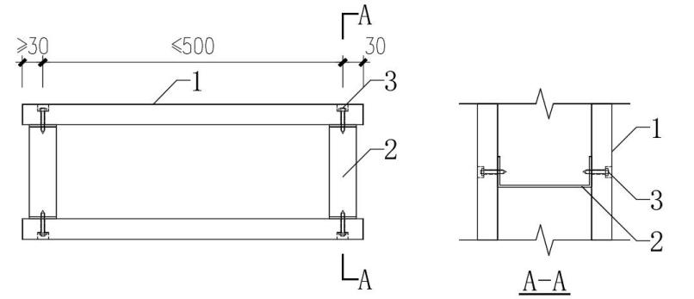
图4.6.4 墙面板之间连接构造
1-墙面板；2-连接件；3-自攻螺钉
【条文说明】本条规定了墙面板的构造及设置要求。
4.6.5 墙面板与主体结构的连接构造应符合下列规定：
1 外围护墙底部的连接件不应少于2个，与主体结构使用螺栓和射钉连接，墙面板与主体结构间应预留空隙，空隙高度不宜大于20mm（图4.6.5-1）。
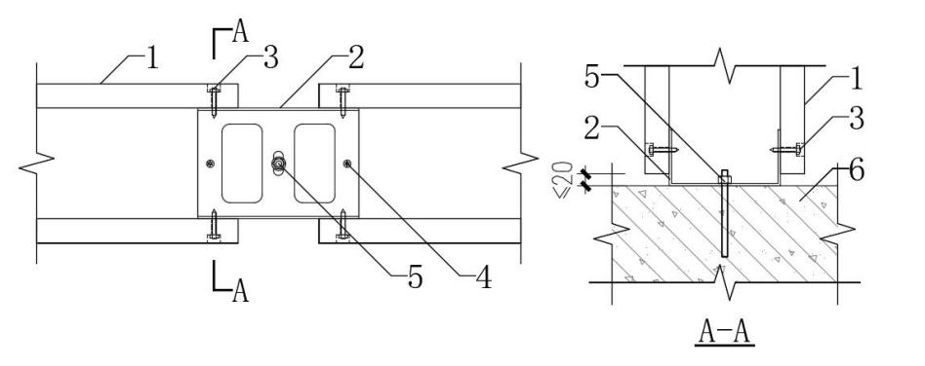
图4.6.5-1 外围护墙底部与主体连接构造
1-墙面板；2-连接件；3-自攻螺钉；4-射钉；5-螺栓；6-钢筋混凝土梁板

2 内隔墙底部的连接件不应少于2个，与主体结构使用射钉连接，墙面板与主体结构间应预留空隙，空隙高度不宜大于20mm（图4.6.5-2）。
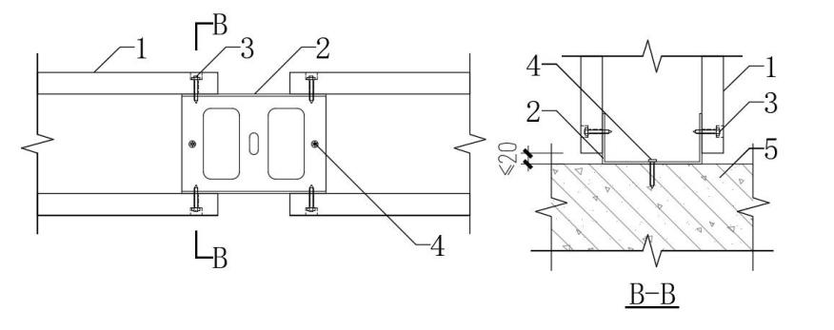
图4.6.5-2 内隔墙底部与主体连接构造
1-墙面板；2-连接件；3-自攻螺钉；4-射钉；5-钢筋混凝土梁板
3 注仓墙两侧、顶部的连接件不应少于2个，与钢筋混凝土结构使用射钉连接（图4.6.5-3）。
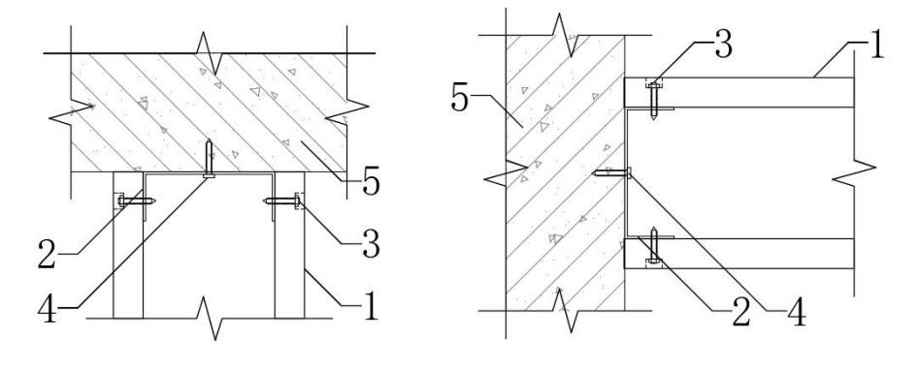
（a） 抗震设防烈度为8度以下的地区采用构造
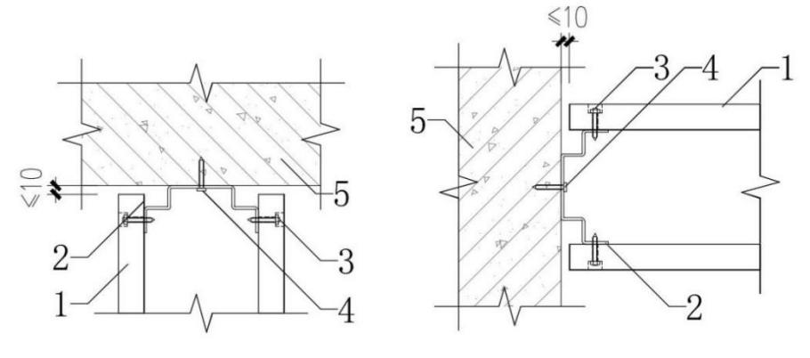
（b） 抗震设防烈度为8度及以上的地区采用构造

图4.6.5-3 注仓墙两侧、顶部与钢筋混凝土结构连接构造
1-墙面板；2-连接件；3-自攻螺钉；4--射钉；5-钢筋混凝土梁板、墙柱
4 注仓墙顶部的连接件不应少于2个，与钢结构宜采用焊接连接（图4.6.5-4）。
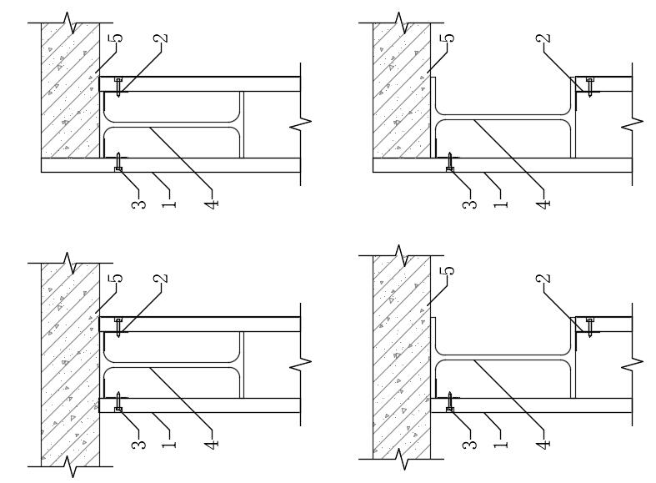
（a） 抗震设防烈度为8度以下地区采用构造
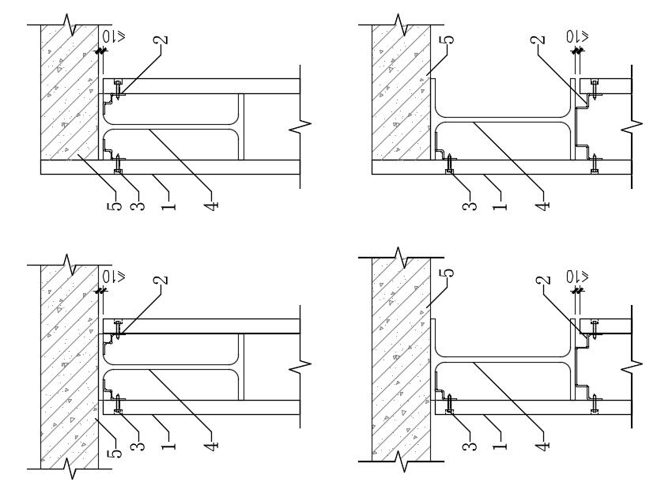
（b） 抗震设防烈度为8度及以上地区采用构造

图4.6.5-4 注仓墙顶部与钢结构连接构造
1-墙面板；2-连接件；3-自攻螺钉；4-钢梁；5-楼板

5 注仓墙两侧的连接件不应少于2个，与钢结构宜采用焊接连接（图4.6.5-5）。
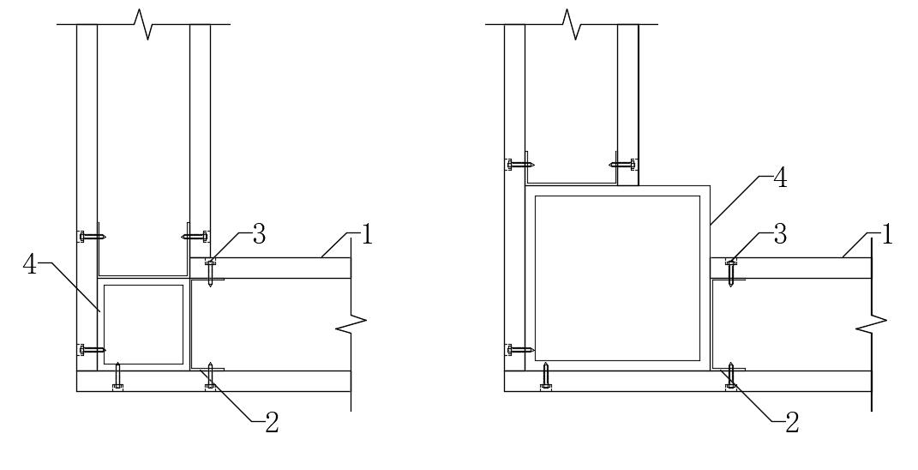
（a） 抗震设防烈度为8度以下地区采用构造
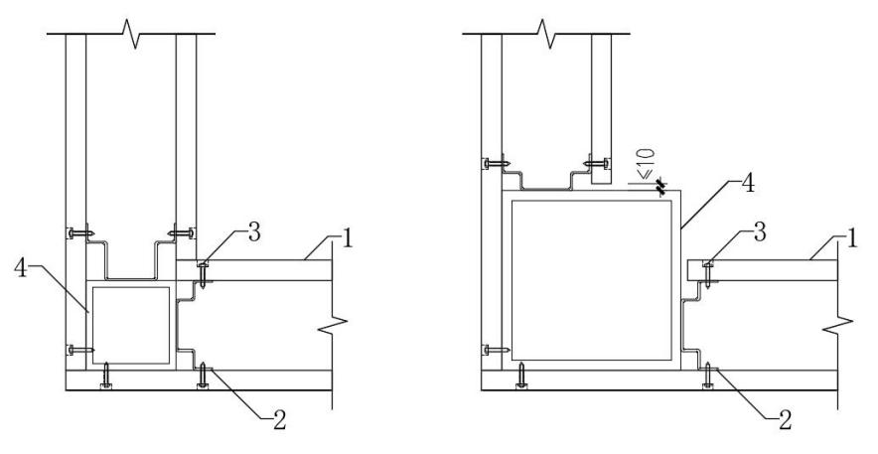
（b） 抗震设防烈度为8度及以上地区采用构造

图4.6.5-5 注仓墙两侧与钢结构连接构造
1-墙面板；2-连接件；3-自攻螺钉；4-钢柱
【条文说明】本条规定了注仓墙与主体结构的连接方式。

4.6.6 洞口的构造应符合下列规定：
1 注仓墙端部及洞口处应设置洞口板，长度与相邻墙面板相同。洞口与主体结构、相邻墙面板使用连接件和自攻螺钉连接（图4.6.6-1）。
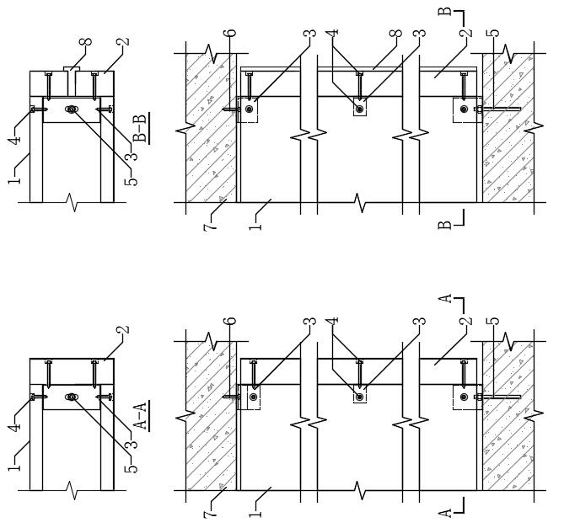
（a）洞口板一般构造 （b）洞口板低能耗构造
图4.6.6-1 注仓墙端部及洞口处构造
1-墙面板；2-洞口板；3-连接件；4-自攻螺钉；5-螺栓；6-射钉；7-钢筋混凝土梁板；8-抗渗条
2 洞口上、下侧应分别设置过梁板，过梁与洞口上、下侧的墙面板使用连接件和自攻螺钉连接（图4.6.6-2）。
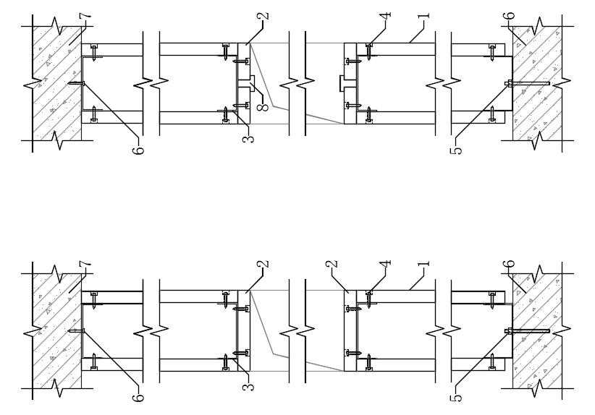
（a）洞口过梁一般构造 （b）洞口过梁低能耗构造
图4.6.6-2 注仓墙洞口上、下侧构造
1-墙面板；2-洞口板；3-连接件；4-自攻螺钉；5-螺栓；6-射钉；7-钢筋混凝土梁板；8-抗渗条
3 洞口跨度大于1.8m时，过梁板应进行加强设计。
【条文说明】本条规定了注仓式自保温装配集成注仓墙端部和洞口的构造要求。
4.6.7 注仓墙四周及内部应设置界面仓，并应符合下列规定：
1 界面仓使用注仓料浇筑。
2 注仓墙两侧界面仓宽度不应小于25mm，顶部界面仓高度不应小于50mm（图4.6.7-1）。
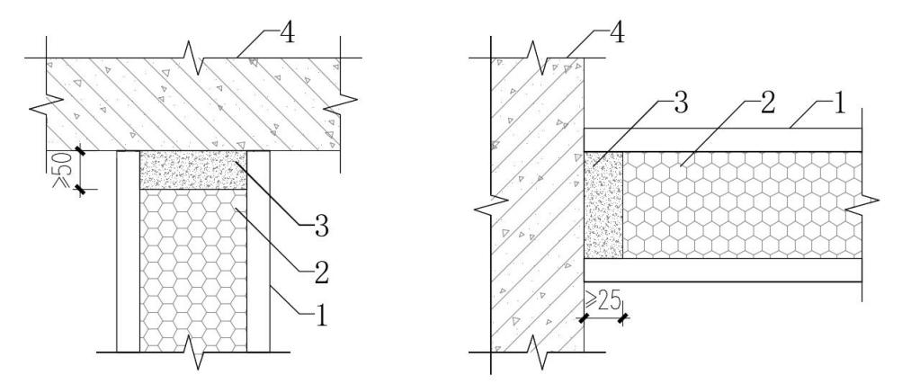
（a）顶部界面仓设置 （b）两侧界面仓设置

图4.6.7-1 注仓墙顶部及两侧界面仓设置
1-墙面板；2-保温隔热材料；3-界面仓；4-钢筋混凝土梁板、墙柱

3 注仓墙底部界面仓作为防水防潮层，应使用具有防水性能的注仓料浇筑，高度不应小于50mm，厨卫等需防水、防潮部位应高出饰面200mm（图4.6.7-2）。
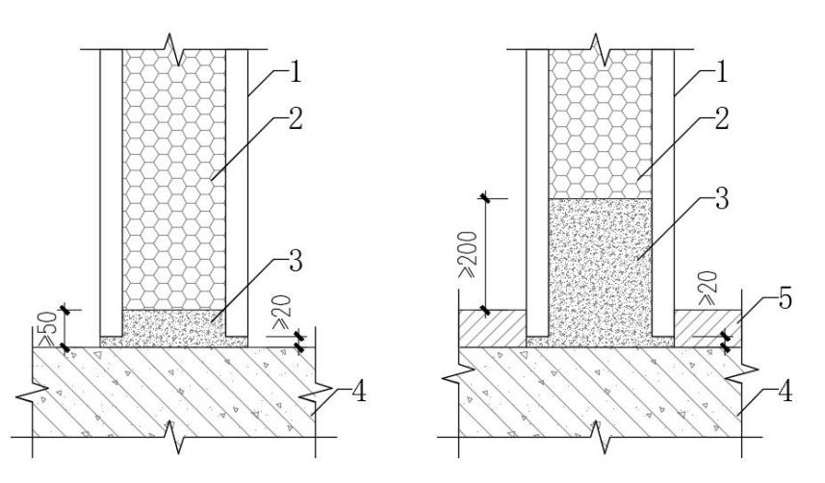
（a）一般部位防水防潮层设置 （b）厨卫等部位防水防潮层设置

图4.6.7-2 注仓墙底部界面仓设置
1-墙面板；2-保温隔热材料；3-界面仓；4-钢筋混凝土梁板；5-楼地面建筑面层

4 注仓墙内部安装保温隔热材料时，应预留一定间隙作为界面仓。
水平界面仓高度不应小于50mm，间距不应大于800mm。
竖向界面仓设置在墙面板间隙处，宽度不应小于50mm，保温隔热材料的端部应较墙面板内收不小于20mm（图4.6.7-3）。
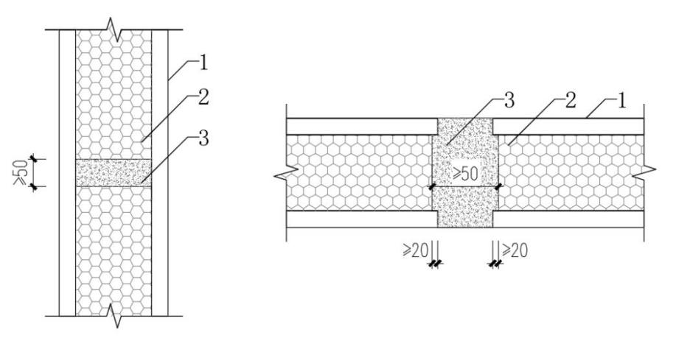
（a）水平界面仓设置 （b）竖向界面仓设置

图4.6.7-3 注仓墙中部界面仓设置
1-墙面板；2-保温隔热材料；3-界面仓
【条文说明】本条规定了界面仓的设置及填充要求。压力填充界面仓使注仓墙气密性得到有效保障，并克服了易开裂的质量缺陷。确保注仓墙的正常使用年限。
4.6.8 注仓墙之间﹑注仓墙与主体结构之间，应采取防裂措施。交界处应采用耐碱玻纤网格布、接缝纸带等和嵌缝石膏进行抗裂处理。楼梯间及人流量较大通道的注仓墙，应采用全墙双面钢丝网砂浆面层加强。
【条文说明】本条规定了注仓墙之间、注仓墙与主体结构接缝处的抗裂构造措施。
4.6.9 建筑外墙、外门窗洞口、有防水要求房间的室内墙面应进行防水设计，采用的技术方法和措施应符合《建筑与市政工程防水通用规范》GB 55030、《建筑外墙防水工程技术规程》JGJ/T 235、《住宅室内防水工程技术规范》JGJ 298的要求。
4.6.10 注仓墙开槽深度不应大于50mm，开孔深度不应大于100mm。开槽、开孔后应湿润刷浆，并满铺纤维网格布。待刷浆层初凝后安装管线、开关、插座等。安装完成后应用专用砂浆分层填实，每层厚度不应大于15mm，其表层宜低于墙面2mm。沿槽、孔外侧粘贴宽度不小于100mm的耐碱玻纤网格布，使用抗裂砂浆抹平。
4.6.11 注仓墙开洞应使用切割的方式，洞口四周宜使用高强预制板材进行封闭处理。洞口之间净距不应小于150mm。

5 施 工

5.1 一般规定
5.1.1 注仓式自保温装配集成墙体应在主体结构分部工程验收合格后施工。注仓墙施工前，应编制专项施工方案，施工方案应包括下列内容：
1 工程概况。
2 施工方案编制依据。
3 施工组织机构框架，人、机、料配置清单。
4 材料、成品运输、储存、二次搬运及安装时吊装要求。
5 工期进度计划。
6 施工流程及施工工艺。
7 安装质量检查及验收控制要点。
8 安全文明施工措施。
9 应急预案。
【条文说明】施工方案文件是保证注仓墙施工质量的有效措施。深化设计图中应标明墙面板和保温隔热材料的种类、规格尺寸；门、窗洞口的位置和尺寸；管线、配电箱、开关及插座底盒位置和尺寸。
5.1.2 注仓墙正式施工前，宜先做样板间。
5.1.3 注仓墙安装前，施工单位应对墙面板安装人员进行技术和安全交底。安装人员应熟悉专项施工方案、施工图纸等。
【条文说明】本条规定了施工前人员培训和技术交底工作。施工前对安装人员进行专业知识和安装技能培训以及技术交底，是保证注仓墙工程质量的必要环节。
5.1.4 施工中的安全措施、劳动保护、防火要求和环境保护措施等应符合国家现行有关标准的规定。
【条文说明】本条文对施工现场安全施工和劳动保护提出要求。目前注仓墙现场施工多采用人工作业，因此需加强安全施工教育，制定相关防护措施。
5.1.5 施工现场环境温度不应低于5℃。如需在低于5℃环境下施工时，应采取冬期施工措施。
【条文说明】本规范仍以5℃作为进入或退出冬期施工的界限。因为冬期施工的影响因素较多，本条文仅强调施工企业应在规定温度下施工，如在低温条件下施工，需采取冬期施工措施。
5.1.6 注仓墙施工过程中应对各工序进行验收并保存验收记录，施工和验收记录应包括文字记录、照片或影像资料。
【条文说明】在注仓墙施工过程中，对各工序进行验收并保存记录，特别是对隐蔽工程(管、线施工等)、防水防潮层进行验收和记录，有利于保证工程质量。
5.1.7 注仓墙施工流程：
基层清理→测量放线→连接件安装→洞口板、过梁板安装→单侧墙面板安装→水电管线预埋→保温隔热材料安装→另一侧墙面板安装→底部防水防潮层浇筑→工具式模板安装→注仓料浇筑→拆除工具式模板。
【条文说明】本条规定了注仓墙的施工流程。测量放线时应标出墙框线和连接件定位线、标出每块墙面板安装的位置、门窗洞口位置，放线应清晰，位置应准确。
5.1.8 连接件应严格按照定位线框安装。
【条文说明】注仓墙垂直度、墙面平整度、洞口精确度的保障取决于连接件的安装精度。安装前应对测量放线成果进行验收，安装后应对连接件安装精度进行验收。

5.2 预制构件安装
5.2.1 墙面板、洞口板、过梁板等预制构件的安装应符合下列规定：
1 应按照设计深化图选用相应规格尺寸的墙面板，在设计的位置进行安装，构件就位后，可将构件垂直向上，顶紧梁、板底部安装。
2 有洞口时，应先安装洞口板和过梁板。
3 墙面板应从主体结构墙、柱一侧向另一侧顺序安装；当墙中有门洞口时，应从门洞口向两侧顺序安装。
5.2.2 安装好单侧墙面板后，按本标准第5.3节要求安装管线和保温隔热材料，隐蔽验收合格后再安装另一侧墙面板。
5.2.3 注仓墙两侧墙面板间、墙面板与洞口板间应采取加强固定措施。

5.3 管线、保温隔热材料安装
5.3.1 开关盒、插座、配电箱等安装时对应墙面板，应在工厂预留孔洞，并使用配套底座。
【条文说明】本条对开关盒、插座、配电箱等预留孔洞的预留方式作出了明确规定。该规定防止了现场开孔产生扬尘、建渣排放及噪音等不环保因素。
5.3.2 保温隔热材料安装应在管线安装完成且隐蔽验收合格后进行。
5.3.3 保温隔热材料安装时宜按照图5.3.3所示方式进行排版。
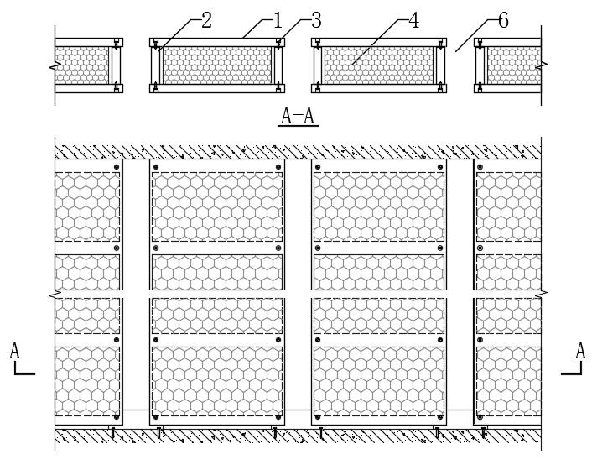
（a）保温隔热材料安装排版示意（一）
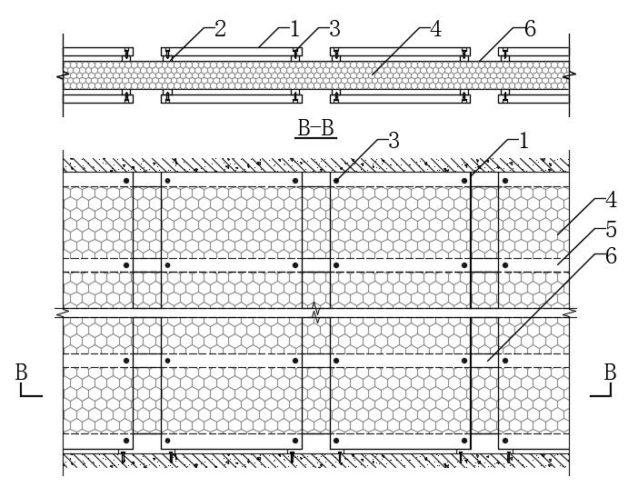
（b）保温隔热材料安装排版示意（二）

图5.3.3 保温隔热材料安装排版示意
1-墙面板；2-连接件；3-自攻螺钉；4-保温隔热材料；5-预留水平界面仓；6-预留竖向界面仓

5.3.4 保温隔热材料粘接剂可采用专用粘接剂或水泥砂浆，采用点粘法粘接牢固即可。安装时应注意各个界面仓通道应均匀一致。在有管线的位置，应在保温隔热材料上切割出相应的空间，以确保保温隔热材料安装位置准确。
【条文说明】5.3.2~5.3.4对注仓墙保温隔热材料的安装、固定作出了规定。

5.4 工具式模板安装
5.4.1 安装工具式模板前应先进行防水防潮层浇筑。
【条文说明】注仓墙应先使用具有防水性能的注仓料进行防水防潮浇筑。
5.4.2 工具式模板安装应符合下列规定：
1 模板应安装在注仓墙两侧，墙面板间隙处。
2 安装时模板应垂直向上顶紧梁、板底部。
3 注仓墙两侧模板就位后，使用螺杆固定。
4 模板与墙面板的接触面，应采取堵漏措施。
5.4.3 工具式模板安装完成后，应对注仓墙四周缝隙进行堵漏处理。

5.5 注仓料浇筑
5.5.1 注仓料所用原料灌装、运输、储存时应采取防尘、降尘措施。
【条文说明】注仓料所用原料及发泡混凝土所用水泥灌装应采用自动抽送，拌送设备应全封闭自动冲洗，并配置废料回收、废水循环利用装置，做到无扬尘、建渣、废水排放。
5.5.2 施工前应根据设计要求进行注仓料配合比设计，并通过试验确定注仓料的浆体密度、表观密度、扩展度、初凝时间、强度和注仓料压力浇筑时的压力值。
【条文说明】施工前应进行注仓料试配,确保其性能满足设计及施工要求。
5.5.3 注仓料搅拌时，原料全部投入后的搅拌时间不宜少于3min。
5.5.4 注仓料稠度应满足施工要求，注仓料拌和物的扩展度宜控制在350mm~ 400mm。
5.5.5 注仓料浇筑应符合下列规定：
1 注仓料输送宜采用专用泵送设备，泵送设备宜采用砂浆挤压泵，并应满足输送高度和距离的要求。
2 浇筑时宜采用压力浇筑方式，压力浇筑的压力值范围宜为0.5～1.0MPa。
3 注仓墙顶部的墙角和中部应设置溢浆孔，每面墙不宜少于3处。
4 注仓料浇筑后应按施工技术方案养护。
5 注仓料冬期、高温和雨期施工应符合现行国家标准《混凝土结构工程施工规范》GB 50666的相关规定。
【条文说明】本条对注仓料的泵送、浇筑、养护作出了规定。

5.6 材料堆放与运输
5.6.1 混凝土预制构件的堆放、运输、二次搬运应符合下列规定：
1 堆放场地应平整、坚实，并应采取良好的排水措施。
2 混凝土预制构件的打包、堆放、运输、二次搬运宜采用专用支架，竖向放置。
3 专用支架的堆放荷载应根据楼面施工荷载进行验算。
4 专用支架应确保混凝土预制构件之间，在堆放、运输、二次搬运过程中不发生碰撞。
5 现场堆放的混凝土预制构件，宜按安装顺序分类堆放。
【条文说明】本条规定主要是为了保护混凝土预制构件在堆码、运输、二次搬运过程中不发生破损。

5.7 绿色施工
5.7.1 应制定安全文明施工和环境保护方案，落实责任人员，并应组织实施。
【条文说明】施工环境保护计划一般包括环境因素分析、控制原则、控制措施、组织机构与运行管理、应急准备和响应、检查和纠正措施、文件管理、施工用地保护和生态复原等内容。环境因素控制措施一般包括对扬尘、噪声与振动、光、气、水污染的控制措施，建筑垃圾的减量计划和处理措施，地下各种设施以及文物保护措施等。
对施工环境保护计划的执行情况和实施效果可由现场施工项目部进行自评估，以利于总结经验教训，并进一步改进完善。
5.7.2 施工过程中，应采取建筑垃圾减量化措施。施工过程中产生的建筑垃圾，应进行分类、统计和处理。
【条文说明】对施工过程中产生的建筑垃圾进行分类，区分可循环使用和不可循环使用的材料，可促进资源节约和循环利用。对建筑垃圾进行数量或重量统计，可进一步掌握废弃物产生来源，为制定建筑垃圾减量化和循环利用方案提供基础数据。
5.7.3 施工过程中，应对材料搬运、施工设备和机具作业等采取可靠的降低噪声措施。施工作业在施工场界的噪声级，应符合现行国家标准《建筑施工场界噪声限值》GB 12523的有关规定。
【条文说明】在施工中(尤其是在噪声敏感区域施工时)，要采取有效措施，降低施工噪声。根据现行国家标准《建筑施工场界噪声限值》GB 12523的规定：昼间为70dB(A声级)，夜间为55dB(A声级)。
5.7.4 冲洗搅拌输送设备时，应采取三级沉淀池对冲洗废水、废料进行沉淀过滤，对沉淀过滤后的废水、浆料单独进行回收，用于下次搅拌，不得直接排放。
5.7.5 施工过程中，对施工设备和机具维修、运行、存储时的漏油，应采取有效的隔离措施，不得直接污染土壤。漏油应统一收集并进行无害化处理。
5.7.6 外加剂、养护剂的使用，应满足环境保护和人身健康的要求。
【条文说明】目前市场上还存在着采用污染性较大甚至有毒的原材料生产的外加剂、养护剂，不仅在建筑施工时，而且在建筑使用时都可能危害环境和人身健康。因此要求外加剂、养护剂的使用应满足环保和健康要求。
5.7.7 施工中可能接触有害物质的操作人员应采取有效的防护措施。
5.7.8 不可循环使用的建筑垃圾，应集中收集，并应及时清运至有关部门指定的地点。可循环使用的建筑垃圾，应加强回收利用，并应做好记录。
【条文说明】施工单位应按照相关部门的规定处置建筑垃圾，将不可循环使用的建筑垃圾集中收集，并及时清运至指定地点。

6 验 收

6.1 一般规定
6.1.1 注仓式自保温装配集成墙体工程施工质量的检查和验收应符合现行国家标准《建筑工程施工质量验收统一标准》GB 50300的规定。
【条文说明】墙体工程可分为测量放线、连接件安装、预制构件安装、注仓料浇筑等分项工程。实际验收中，可将分项工程进一步划分为若干检验批。
6.1.2 每50间应划分为一个检验批，不足50间应划分为一个检验批，大面积的房间和走廊应按墙面30 m²为一间。
【条文说明】检验批的划分参照了现行国家标准《建筑装饰装修工程质量验收规范》GB50210的规定。
6.1.3 检验批合格质量应符合下列规定：
1 质量经抽查检验均应合格。
2 质量抽查不合格的项目，应采取相应的处理措施。
3 应有完整的质量检验记录，检验记录应符合附录D的规定。
【条文说明】根据现行国家标准《建筑工程施工质量验收统一标准》GB50300规定了检验批合格质量的有关要求。
6.1.4 验收时应检查下列文件和记录：
1 注仓墙深化设计图纸及其它设计文件。
2 原材料、产品合格证、性能检测报告、进场验收记录和抽样检验报告。
3 隐蔽工程验收记录。
4 施工记录。
5 检验批和分项工程质量验收记录。
【条文说明】本条规定了注仓墙验收时检查的资料。
6.1.5 注仓墙模板封闭前，应进行隐蔽工程验收，主要包括下列内容：
1 墙面板与主体结构之间的连接。
2 各种预埋管线、预埋件的数量、规格和位置。
【条文说明】工具式模板安装后墙中配件、管线、保温隔热材料等无法检查。因此，规定应在工具式模板安装前进行隐蔽工程验收。

6.2 连接件
I连接件进场检验

6.2.1 连接件进场时，应提供原材料质量检测报告及出厂合格证，其质量应符合国家现行相关标准的规定。
检查数量：按连接件数量抽查0.03%，且不应小于3件。
检验方法：检查产品合格证、出厂检验报告和现场检验报告。
6.2.2 连接件的镀锌层厚度应符合设计要求。
检查数量：全数检查。
检验方法：检查产品合格证、出厂检验报告和现场抽样检验报告。
6.2.3 连接件应无损伤，表面不得有裂纹、油污。
检查数量：按连接件数量抽查0.03%，且不应小于3件。
检验方法：观察。
6.2.4 连接件的加工允许偏差应符合表6.2.4的规定。
检查数量：按连接件数量抽查5%，且不应小于3件。
检验方法：尺量。

表6.2.4 连接件加工允许偏差
项目 |  | 允许偏差（mm）
连接件尺寸 | 长度 | ±1
 | 高度 | ±1
 | 宽度 | ±1
孔位 |  | ±2
【条文说明】6.2.1~6.2.4规定了连接件进场时，抗拉强度、延伸率、镀锌量、外观和尺寸检查验收的要求。
6.2.5 安装连接件使用的螺栓、射钉、焊条和焊丝，进场时应满足现行国家标准《钢结构工程施工质量验收标准》GB 50205的要求。

II连接件安装

6.2.6 连接件的安装应符合设计要求，其安装允许偏差应符合表6.2.6的规定。
检查数量：全数检查。
检验方法：尺量。

表6.2.6 连接件安装允许偏差
项目 | 允许偏差（mm）
顺轴线方向 | ±1.5
垂直轴线方向 | ±1.5
【条文说明】本条规定了连接件的安装质量验收要求。
6.2.7 安装连接件安装时的紧固、焊接质量要求应符合现行国家标准《钢结构工程施工质量验收标准》GB 50205的规定。

6.3 预制构件
I 构件进场检验
6.3.1 预制构件进场时，应检查混凝土强度试验报告。
6.3.2 预制构件的表面应平整，外观质量不应有缺边、掉角、开裂等严重缺陷，外观质量应符合表6.3.2的要求。
检查数量：每1000m²为一批，每批随机抽取1%，且不少于3个。
检验方法：观察，尺量；检查处理记录。

表6.3.2 预制构件外观质量要求
序号 | 项目 | 指标
1 | 板面外露筋；飞边毛刺；板面泛霜返碱；贯通性裂缝 | 无
2 | 板面裂缝，长度50 mm~100 mm，宽度0.5 mm～1.0 mm | ≤2处/板
3 | 蜂窝气孔，长径5 mm~30 mm | ≤3处/板
4 | 缺棱掉角，宽度×长度10mm×25mm~20mm×30mm | ≤2处/板

6.3.3 预制构件不应有影响结构性能和安装、使用功能的形状偏差和尺寸偏差，形状偏差和尺寸偏差应符合表6.3.3的要求。
检查数量：每1000m²个为一批，每批随机抽取1%，且不少于3个。
检验方法：观察，尺量；检查处理记录。

表6.3.3 预制构件形状、尺寸允许偏差
项目 |  | 形状偏差
厚度不均匀度 |  | ≤4%
边缘直线度 |  | ≤2mm/m
对角线差 | L≤1220mm | ≤3mm
 | 1220mm<L<2440mm | ≤4mm
 | L≥2440mm | ≤5mm
平整度 |  | 砂光面≤0.3mm
侧向弯曲度 |  | ≤L/1000

项目 |  | 尺寸偏差
长度L（宽度H） | L（H）≤1220mm | ±3
 | 1220mm<L（H）<2440mm | ±4
 | L≥2440mm | ±5
厚度 |  | ±2
孔位 |  | ±2

6.3.4 墙面板上的预埋管线等的规格和数量以及预留孔、预留洞的数量应符合设计要求。
检查数量：每1000m²个为一批，每批随机抽取1%，且不少于3个。
检验方法：观察。
【条文说明】6.3.1~6.3.4规定了预制构件进场验收要求，包括强度、外观质量、形状尺寸偏差和预留孔洞偏差。
II 构件安装质量

6.3.5 墙面板和洞口板安装应垂直、平整、位置准确，转角应规整。
检查数量：全数检查。
检验方法：观察，尺量。
6.3.6 墙面板接缝应顺直、均匀。
检查数量：全数检查。
检验方法：观察。
6.3.7 墙面板上开的孔洞、槽、盒应位置准确、套割方正、边缘整齐。
检查数量：全数检查。
检验方法：观察。
6.3.8 预制构件安装的允许偏差和检验方法应符合表6.3.8的规定。

表6.3.8 预制构件安装允许偏差
项目 | 允许偏差（mm） | 检验方法
注仓墙轴线位移 | ±2 | 用拉线和尺检查
表面平整度 | 3 | 用2m靠尺和楔形塞尺检查
立面垂直度 | 3 | 用2m垂直检测尺检查
阴阳角方正 | 3 | 用方尺和楔形塞尺检查
【条文说明】6.3.5~6.3.8规定了预制构件的安装质量验收要求。

6.4 保温隔热材料
6.4.1 保温隔热材料进场时，应进行保温隔热材料的密度检验，其性能应符合本标准的规定及国家现行有关标准的规定。
检查数量：每1000m²为一检验批，每批抽取1%，且不少3个试件。
检验方法：检查产品合格证、出厂检验报告和抽样检验报告。
【条文说明】保温隔热材料的密度直接影响其导热系数。
6.4.2 保温隔热材料应进行燃烧性能检验，其结果应符合。
检查数量：每2000m²为一个检验批，不足2000m²时，应划为一个检验批，
每批抽取1块。
检验方法：检查抽样检验报告。
6.4.3 保温隔热材料尺寸允许偏差应符合表6.4.3的规定。
检查数量：每2000m²为一个检验批，每批抽取 1%，且不应少于 3 块。
检验方法：尺量。
表6.4.3 保温隔热材料尺寸允许偏差
项目 | 允许偏差（mm）
长度 | ±5
宽度 | ±5
厚度 | ±2
表面平整度 | ±5
【条文说明】本条规定了保温隔热材料尺寸允许偏差、检查数量及检验方法。

6.5 注仓料
6.5.1 注仓料浆体密度应符合配合比设计要求。用于检验注仓料密度的试件应在浇筑地点随机抽取。实测浆体密度与设计浆体密度的偏差不应大于50kg/m³。
检查数量：同一配合比轻混凝土,取样与试件留置不得少于一次。
检查方法：检查施工记录和强度试验报告。
【条文说明】检查浆体密度是为了控制注仓料的表观密度及强度。
6.5.2 注仓料的强度应符合设计要求。用于检验注仓料强度的试件应在浇筑地点随机抽取。
检查数量：同一配合比注仓料，每浇筑200m³时,取样不得少于一次。
检查方法：检查施工记录及轻混凝土强度试验报告。
【条文说明】注仓墙是非结构构件，注仓料强度放宽抽检标准,确定200m³抽检一次。
6.5.3 注仓料拌和物不应离析。
检查数量：全数检查。
检验方法：观察。
【条文说明】注仓料拌和物发生离析,将影响其和易性和匀质性,以及硬化后的强度。
6.5.4 当注仓墙顶部界面仓产生缝隙时，应进行灌缝处理。

6.6 墙体工程
6.6.1 墙体工程施工质量验收合格应付下列规定：
1 所含分项工程质量验收合格；
2 应有完整的质量控制资料；
3 观感质量验收合格。
6.6.2 墙体工程施工质量验收时，应提供下列文件和记录：
1 设计变更文件。
2 原材料质量证明文件和抽样检验报告。
3 隐蔽工程验收记录。
4 混凝土工程施工记录。
5 混凝土试件强度试验报告。
6 分项工程验收记录。
7其他必要的文件和记录。
6.6.3 墙体工程施工质量验收合格后，应将所有的验收文件存档备案。

附录A 常用预制构件、连接件主要规格参数
表A.0.1 预制构件主要规格参数
名称 | 截面 | 规格（mm） |  |  | 三维示意图
 |  | b | b1 | t
墙面板 | 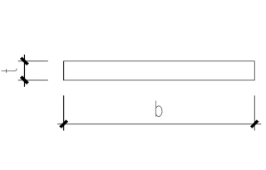 | 500 | - | 30 | 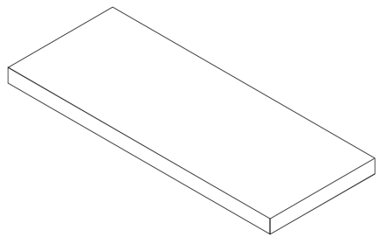
 |  | 400
 |  | 300
 |  | 200
过梁板 | 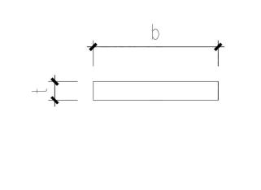  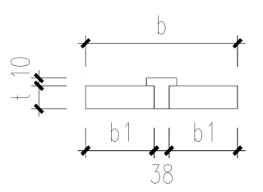 | 198 | 90 | 30 | 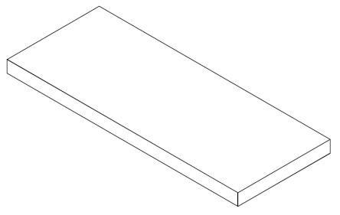  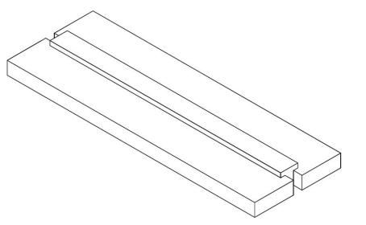
 |  | 98 | 40
洞口  板 | 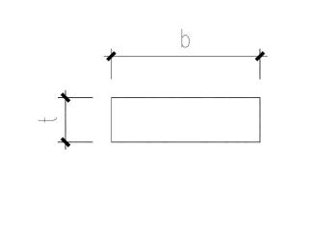  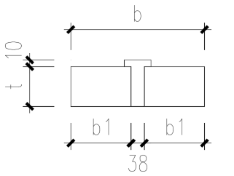 | 198 | 90 | 60 | 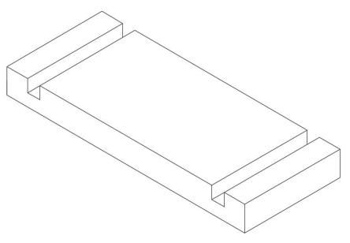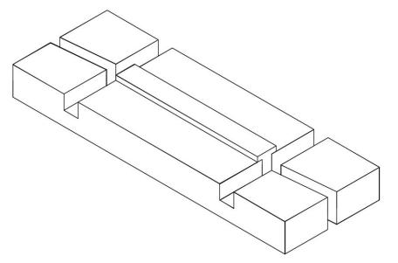
 |  | 98 | 40
表A.0.2 连接件主要规格参数
截面 | 规格（mm） |  |  | 三维示意图
 | b | h | l
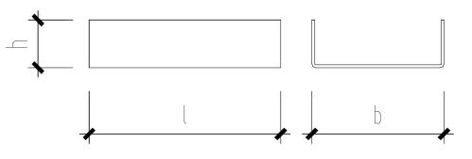 | 138 | 70 | 220 | 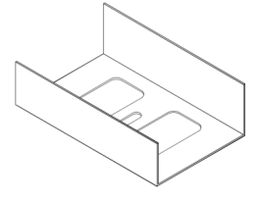
 |  | 50
 | 38 | 70
 |  | 50
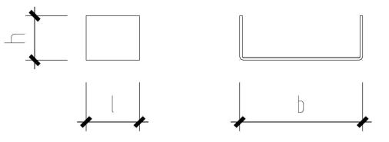 | 138 | 70 | 60
 |  | 50
 | 38 | 70
 |  | 50
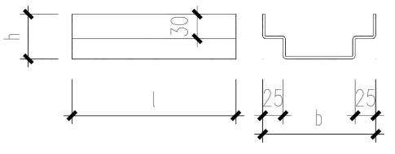 | 138 | 75 | 220 | 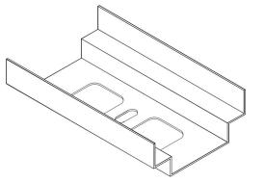
 |  | 55
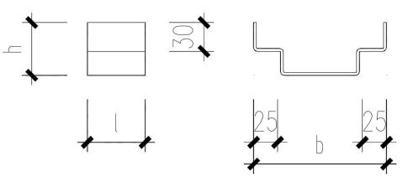 | 138 | 75 | 60 | 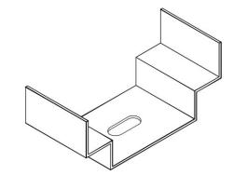
 |  | 55
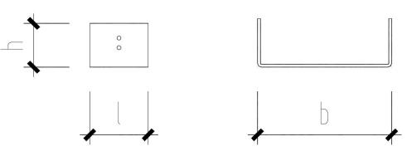 | 138 | 45 | 30 | 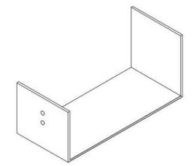
 | 38

表A.0.3 工具式模板主要规格参数
截面 | 规格（mm） |  |  | 三维示意图
 | b | h | l
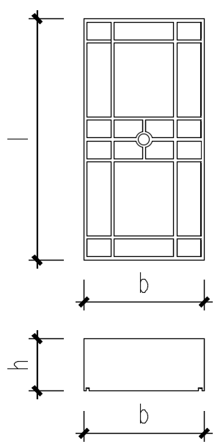 | 150 | 50 | 1200 | 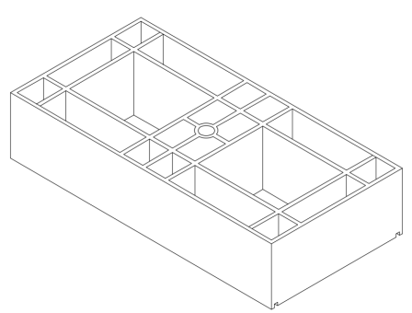
 |  |  | 300
 | 100 |  | 200
 |  |  | 100

附录B 质量验收记录

表B.0.1 检验批质量验收记录
编号：
单位（子单位）  工程名称 |  |  |  |  | 分部（子分部）  工程名称 |  | 分项工程  名称
施工单位 |  |  |  |  | 项目负责人 |  | 检验批容量
分包单位 |  |  |  |  | 分包单位  项目负责人 |  | 检验批部位
施工依据 |  |  |  |  |  | 验收依据
主控项目 | 验收项目 |  |  | 设计要求及  规范规定 | 样本总数 | 最小/实际  抽样数量 | 检查记录 | 检查结果
 | 1
 | 2
 | 3
 | 4
 | 5
 | 6
 | 7
 | 8
 | 9
 | 10
一般项目 | 1
 | 2
 | 3
 | 4
 | 5
施工单位  检查结果 |  |  |  | 专业工长：  项目专业质量检查员：  年 月 日
监理单位  验收结论 |  |  |  | 专业监理工程师：  年 月 日

表B.0.2 分项工程质量验收记录
编号：
单位（子单位）  工程名称 |  |  | 分部（子分部）  工程名称
分项工程名称 |  |  | 检验批数量
施工单位 |  |  | 项目负责人 |  | 项目技术  负责人
分包单位 |  |  | 分包单位  项目负责人 |  | 分包内容
序号 | 检验批  名称 | 检验批  容量 | 部位/区段 | 施工单位检查结果 |  | 监理单位验收结论
1
2
3
4
5
6
7
8
9
10
11
12
13
说明：
施工单位  检查结果 |  | 项目专业技术负责人：  年 月 日
监理单位  验收结论 |  | 专业监理工程师：  年 月 日

表B.0.3 注仓式自保温装配集成墙体工程质量验收记录
编号：
单位（子单位）  工程名称 |  |  |  |  | 分项工程  数量
施工单位 |  |  | 项目负责人 |  | 技术（质量）  负责人
分包单位 |  |  | 分包单位  项目负责人 |  | 分包内容
序号 | 分项工程名称 |  | 检验批  数量 | 施工单位检查结果 |  | 监理单位验收结论
1
2
3
4
5
6
7
8
9
10
11
12
13
质量控制资料
观感质量检验结果
综合验收
结论
施工单位  项目负责人：  年 月 日 |  |  | 设计单位  项目负责人：  年 月 日 |  | 监理单位  总监理工程师：  年 月 日

本标准用词说明
1 为便于在执行本标准条文时区别对待，对要求严格程度不同的用词说明如下：
1)表示很严格，非这样做不可的：
正面词采用“必须”，反面词采用“严禁”；
2)表示严格，在正常情况下均应这样做的：
正面词采用“应”，反面词采用“不应”或“不得”；
3)表示允许稍有选择，在条件许可时首先这样做的：
正面词采用“宜”，反面词采用“不宜”；
4)表示有选择，在一定条件下可以这样做的，采用“可”。
2 条文中指明应按其他有关标准执行的写法为：“应符合……的规定”或“应按……执行”。

引用标准名录
1 《建筑材料放射性核素限量》GB 6566
2 《建筑结构荷载规范》GB 50009
3 《混凝土结构设计规范》GB 50010
4 《建筑抗震设计规范》GB 50011
5 《建筑设计防火规范》GB 50016
6 《建筑结构可靠性设计统一标准》GB 50068
7 《民用建筑隔声设计规范》GB 50118
8 《民用建筑热工设计规范》GB 50176
9 《钢结构工程施工质量验收标准》GB 50205
10 《建筑装饰装修工程质量验收规范》GB 50210
11 《建筑工程施工质量验收统一标准》GB 50300
12 《混凝土结构工程施工规范》GB 50666
13 《建筑与市政工程抗震通用规范》GB 55002
14 《建筑环境通用规范》GB 55016
15 《建筑防火通用规范》GB 55037
16 《不锈钢焊条》GB/T 983
17 《连续热镀锌和锌合金镀层钢板及钢带》GB/T 2518
18 《紧固件机械性能螺栓、螺钉和螺柱》GB/T 3098.1
19 《非合金钢及细晶粒钢焊条》GB/T 5117
20 《热强钢焊条》GB/T 5118
21 《开槽盘头自攻螺钉》GB/T 5282
22 《开槽沉头自攻螺钉》GB/T 5283
23 《开槽半沉头自攻螺钉》GB/T 5284
24 《六角头自攻螺钉》GB/T 5285
25 《六角头螺栓C级》GB/T 5780
26 《建筑构件耐火试验方法 第1部分:通用要求》GB/T 9978.1
27 《建筑构件耐火试验方法 第8部分:非承重垂直分隔构件的特殊要求》GB/T 9978.8
28 《十字槽盘头自钻自攻螺钉》GB/T 15856.1
29 《十字槽沉头自钻自攻螺钉》GB/T 15856.2
30 《十字槽半沉头自钻自攻螺钉》GB/T 15856.3
31 《六角法兰面自钻自攻螺钉》GB/T 15856.4
32 《六角凸缘自钻自攻螺钉》GB/T 15856.5
33 《射钉》GB/T 18981
34 《装配式混凝土建筑技术标准》GB/T 51231
35 《高层建筑混凝土结构技术规程》JGJ 3
36 《冷拔低碳钢丝应用技术规程》JGJ 19
37 《高层民用建筑钢结构技术规程》JGJ 99
38 《钢筋焊接网混凝土结构技术规程》JGJ 114
39 《混凝土结构后锚固技术规程》JGJ 145
40 《非结构构件抗震设计规范》JGJ 339
41 《砂浆、混凝土防水剂》JC/T 474
42 《耐碱玻璃纤维网布》JC/T 841
43 《嵌缝石膏》JC/T 2075
44 《接缝纸带》JC/T 2076
45 《混凝土用机械锚栓》JG/T 160
46 《建筑隔墙用轻质条板通用技术要求》JG/T 169
47 《四川省公共建筑节能设计标准》DBJ 51/143
48 《四川省居住建筑节能设计标准》DBJ 51/5027
49 《四川省多层装配式钢结构住宅技术标准》DBJ51/T 119

